UNIVERSIDADE PAULISTA
CAMPUS PAULISTA E CIDADE UNIVERSITÁRIA
CURSO DE CIÊNCIA DA COMPUTAÇÃO

ANDRÉ DE ALBUQUERQUE AMORIM BRAZ
RONALDO CÉSAR DEL PAPA BOFE

SISTEMA DE LOGÍSTICA VERDE INTELIGENTE COM OTIMIZAÇÃO POR META-HEURÍSTICA EVOLUTIVA E AUDITORIA EM BLOCKCHAIN

SÃO PAULO
2026

ANDRÉ DE ALBUQUERQUE AMORIM BRAZ
RONALDO CÉSAR DEL PAPA BOFE

SISTEMA DE LOGÍSTICA VERDE INTELIGENTE COM OTIMIZAÇÃO POR META-HEURÍSTICA EVOLUTIVA E AUDITORIA EM BLOCKCHAIN

Trabalho de conclusão de curso para obtenção do título de graduação em Ciência da Computação apresentado à Universidade Paulista – UNIP.

Orientadora: Prof.ª Stephany Oliveira

SÃO PAULO
2026

Braz, André de Albuquerque Amorim.
Sistema de logística verde inteligente com otimização por meta-heurística evolutiva e auditoria em blockchain / André de Albuquerque Amorim Braz, Ronaldo César Del Papa Bofe. – São Paulo, 2026.
59 f. : il.

Trabalho de Conclusão de Curso (Graduação em Ciência da Computação) – Universidade Paulista, São Paulo, 2026.
Orientadora: Prof.ª Stephany Oliveira.

1. Logística verde. 2. Algoritmos genéticos. 3. Blockchain. 4. Roteirização sustentável. 5. Green-VRP. I. Bofe, Ronaldo César Del Papa. II. Oliveira, Stephany (orient.). III. Título.

ANDRÉ DE ALBUQUERQUE AMORIM BRAZ
RONALDO CÉSAR DEL PAPA BOFE
SISTEMA DE LOGÍSTICA VERDE INTELIGENTE COM OTIMIZAÇÃO POR META-HEURÍSTICA EVOLUTIVA E AUDITORIA EM BLOCKCHAIN
Trabalho de conclusão de curso para obtenção do título de graduação em Ciência da Computação apresentado à Universidade Paulista – UNIP.
Aprovado em: ____/____/______
BANCA EXAMINADORA
_______________________________________ ____/____/______
Prof.ª Stephany Oliveira
Universidade Paulista – UNIP
_______________________________________ ____/____/______
Prof. [PREENCHER: nome do avaliador]
Universidade Paulista – UNIP
_______________________________________ ____/____/______
Prof. [PREENCHER: nome do avaliador]
Universidade Paulista – UNIP

RESUMO

Este trabalho apresenta o desenvolvimento e a avaliação experimental de um protótipo de sistema web de roteirização sustentável para o transporte rodoviário de cargas. O sistema integra um motor de Algoritmos Genéticos para o Green Vehicle Routing Problem (Green-VRP), com função de aptidão baseada no modelo MEET de estimativa de emissões de CO₂, e um módulo de Blockchain (Hyperledger Besu) que registra o hash de cada operação para garantir a integridade e a auditabilidade dos dados. O objetivo foi verificar, em instâncias sintéticas controladas com dados públicos do OpenStreetMap, a diferença percentual de emissões entre rotas calculadas pelo critério de menor distância e pelo critério de menor emissão. A pesquisa é aplicada, explicativa e experimental, com abordagem quantitativa. O protótipo foi implementado com React.js no frontend, Java com Spring Boot na API REST, Python 3.11 com FastAPI no microsserviço de otimização, SQL Server como banco de dados geoespacial e um nó Hyperledger Besu, executados em contêineres Docker e implantados em uma instância do Amazon EC2, na Amazon Web Services (Seção 4.8.6). O experimento abrangeu cinco instâncias, de 10 a 30 pontos de entrega, com três sementes cada. O critério de menor emissão reduziu as emissões estimadas em 8,92%, em média, em relação ao critério de menor distância, e o algoritmo convergiu em até 9,9 s. O mecanismo de verificação criptográfica detectou 10 das 10 alterações controladas, com F1 de 1,00. Conclui-se que o critério de menor emissão reduziu as emissões estimadas em 8,92%, em média, com os parâmetros padrão do sistema, e a meta de pelo menos 5% em quatro das cinco instâncias foi alcançada somente com orçamento maior do algoritmo (2.000 gerações), enquanto a verificação criptográfica identificou todas as alterações controladas; o protótipo classifica-se, assim, como parcialmente bem-sucedido.

Palavras-chave: logística verde; algoritmos genéticos; blockchain; roteirização sustentável; Green-VRP.

ABSTRACT

This work presents the development and experimental evaluation of a web-based prototype for sustainable routing of road freight transport. The system integrates a Genetic Algorithm engine for the Green Vehicle Routing Problem (Green-VRP), with a fitness function based on the MEET CO₂ emission model, and a Blockchain module (Hyperledger Besu) that records the hash of each operation to ensure data integrity and auditability. The objective was to measure, on controlled synthetic instances built from public OpenStreetMap data, the percentage difference in emissions between routes computed by the shortest-distance criterion and by the lowest-emission criterion. The research is applied, explanatory and experimental, with a quantitative approach. The prototype was implemented with React.js, Java with Spring Boot, Python 3.11 with FastAPI, SQL Server and a Hyperledger Besu node, run in Docker containers and deployed on an Amazon EC2 instance on Amazon Web Services (Section 4.8.6). The experiment covered five instances, from 10 to 30 delivery points, with three seeds each. The lowest-emission criterion reduced estimated emissions by 8.92% on average compared with the shortest-distance criterion, and the algorithm converged within 9.9 s. The cryptographic verification mechanism detected 10 of the 10 controlled alterations, with an F1 score of 1.00. The target of at least 5% in four of five instances was reached only with a larger search budget (2,000 generations), while the cryptographic verification identified every controlled alteration; the prototype is therefore classified as partially successful.

Keywords: green logistics; genetic algorithms; blockchain; sustainable routing; Green-VRP.

LISTA DE FIGURAS

Figura 1 – Diagrama de casos de uso do sistema 29
Figura 2 – Diagrama de classes dos subsistemas Java e Python 30
Figura 3 – Diagrama de sequência do cálculo de rota por menor emissão 31
Figura 4 – Modelo entidade-relacionamento (DER) do banco de dados 33
Figura 5 – Implantação do sistema na AWS, em uma instância do Amazon EC2 35
Figura 6 – Tela de entrada de pontos de entrega e seleção do veículo 41
Figura 7 – Rotas calculadas pelos critérios de menor distância e de menor emissão no mapa 41
Figura 8 – Tela de verificação de integridade de uma operação 42
Figura 9 – Curva de convergência do AG (melhor aptidão por geração) na instância de 30 pontos 44
Figura 10 – Emissões estimadas pelos critérios de menor distância e de menor emissão por instância 44
Figura 11 – Evidência de transação registrada no nó Hyperledger Besu 46

LISTA DE QUADROS

Quadro 1 – Análise comparativa de soluções de TMS 19
Quadro 2 – Ferramentas e tecnologias do sistema 22
Quadro 3 – Etapas do projeto: planejamento e execução 23
Quadro 4 – Indicadores de avaliação (KPIs) do projeto 26
Quadro 5 – Casos de uso por ator 28
Quadro 6 – Entidades do banco de dados e seus atributos 32
Quadro 7 – Componentes do sistema, interfaces e dependências 35
Quadro 8 – Camadas da arquitetura e responsabilidades 36
Quadro 9 – Endpoints principais da API REST 37
Quadro 10 – Arquitetura de implantação na AWS 39
Quadro 11 – Situação final dos componentes do protótipo 40
Quadro 12 – Avaliação dos indicadores (KPIs) 48
Quadro 13 – Atendimento dos objetivos específicos 52

LISTA DE TABELAS

Tabela 1 – Distância, emissões estimadas e tempo de convergência por instância e repetição 43
Tabela 2 – Síntese dos resultados por instância 43
Tabela 3 – Amostra de transações registradas no ledger 46
Tabela 4 – Testes de alteração controlada 47
Tabela 5 – Matriz de confusão da verificação de integridade 47
Tabela 6 – Latência dos endpoints principais da API 48

SUMÁRIO

1 INTRODUÇÃO 11
1.1 Justificativa 11
1.2 Estrutura do trabalho 12
2 OBJETIVOS 14
2.1 Objetivo geral 14
2.2 Objetivos específicos 14
3 REVISÃO DE LITERATURA 15
3.1 Sustentabilidade logística e o desafio do greenwashing 15
3.2 Green-VRP: o problema de roteamento sustentável de frotas 15
3.3 Algoritmos genéticos como motor de otimização para o Green-VRP 16
3.4 Blockchain e integridade por design 16
3.5 Arquitetura de software para sistemas distribuídos 17
3.6 Trabalhos correlatos 17
3.6.1 Plataformas de roteamento sustentável com inteligência artificial 17
3.6.2 Blockchain em rastreabilidade ambiental 17
3.6.3 Sistemas de auditoria ESG em plataformas de software 18
3.7 Análise de mercado 18
3.7.1 Apresentação do cenário 18
3.7.2 Identificação do público-alvo 18
3.7.3 Benchmark de soluções existentes 18
3.7.4 Análise e conclusão do benchmark 20
4 MATERIAL E MÉTODOS 21
4.1 Classificação da pesquisa 21
4.2 Abordagem de desenvolvimento 21
4.3 Ferramentas e tecnologias 22
4.4 Etapas do projeto e cronograma executado 22
4.5 Protocolo de testes e critérios de validação 25
4.6 Definição da amostra 27
4.7 Modelagem do sistema 27
4.7.1 Diagrama de casos de uso 28
4.7.2 Diagrama de classes 29
4.7.3 Diagrama de sequência do fluxo principal de cálculo de rota 30
4.7.4 Diagrama entidade-relacionamento 32
4.7.5 Fluxo de dados do sistema 33
4.8 Arquitetura do sistema 34
4.8.1 Visão geral da arquitetura e diagrama de componentes 34
4.8.2 Arquitetura de software 36
4.8.3 Arquitetura de banco de dados 36
4.8.4 Arquitetura de APIs e comunicação entre módulos 37
4.8.5 Autenticação e segurança 38
4.8.6 Hospedagem, escalabilidade e persistência 38
5 RESULTADOS E DISCUSSÃO 40
5.1 Protótipo implementado 40
5.2 Resultados do experimento de otimização 42
5.3 Validação da auditoria em Blockchain 45
5.4 Desempenho da API 47
5.5 Avaliação dos indicadores e critérios de sucesso 48
5.6 Discussão 49
6 CONCLUSÃO 52
REFERÊNCIAS 54
APÊNDICE A – DECLARAÇÃO DE USO DE INTELIGÊNCIA ARTIFICIAL 58

1 INTRODUÇÃO
O transporte rodoviário de cargas é o modal dominante no Brasil, responsável por cerca de 65% do fluxo nacional de mercadorias (CNT, 2023). Segundo o SEEG (2023, p. 23), os caminhões responderam por 42% das emissões da atividade de transporte no Brasil em 2021. Apesar disso, os sistemas de gestão de transporte (TMS) historicamente calculam rotas com base em um único critério: a menor distância ou o menor tempo de trajeto. O impacto ambiental da rota escolhida não é calculado nem comparado.
O problema empírico que este trabalho investiga é: rotas calculadas pelo critério de menor distância e rotas calculadas pelo critério de menor emissão de CO₂ produzem resultados ambientais significativamente diferentes? Em que magnitude? Essa pergunta é relevante porque, se a diferença for expressiva, a adoção do critério de menor emissão representa um ganho ambiental concreto sem necessariamente implicar aumento proporcional de custos operacionais.
Para responder empiricamente a essa pergunta, foi desenvolvido um protótipo funcional de sistema de roteirização com cinco componentes: (i) interface frontend em React.js para entrada de dados e visualização das rotas; (ii) API REST em Java com Spring Boot para orquestração entre os módulos, autenticação e persistência; (iii) microsserviço de Inteligência Artificial em Python 3.11 com FastAPI, responsável pelo motor de Algoritmos Genéticos para o Green-VRP; (iv) banco de dados Microsoft SQL Server com tipos espaciais nativos para armazenamento e consulta geoespacial dos trajetos; e (v) nó Hyperledger Besu para registro imutável de integridade de cada operação. O protótipo foi avaliado em experimento comparativo com cinco instâncias sintéticas, de 10 a 30 pontos de entrega, construídas a partir de dados públicos do OpenStreetMap.
Em relação à etapa anterior do trabalho, na qual a proposta, a modelagem e a arquitetura foram especificadas, esta versão registra a implementação do protótipo, a execução dos experimentos e a análise dos resultados obtidos.

1.1 Justificativa
Do ponto de vista acadêmico, este projeto contribui para a Ciência da Computação ao propor e verificar empiricamente a hipótese de que critérios de otimização de rotas orientados à redução de emissões produzem ganhos ambientais mensuráveis em relação ao critério tradicional de menor distância. Essa verificação empírica distingue o trabalho de estudos meramente conceituais, pois o resultado principal é um dado quantitativo obtido a partir de um protótipo funcional.
A escolha dos Algoritmos Genéticos como motor de otimização, implementados em Python 3.11, justifica-se por três critérios. Primeiro, Baker e Ayechew (2003) demonstraram que AGs produzem soluções competitivas frente a Simulated Annealing (Kirkpatrick; Gelatt; Vecchi, 1983) e Busca Tabu (Glover, 1986) em instâncias de VRP. Segundo, os AGs acomodam múltiplas restrições simultaneamente na função de aptidão. Terceiro, a natureza vetorizável dos AGs é compatível com o ecossistema Python/NumPy, que permite avaliar múltiplos cromossomos em paralelo por meio de operações matriciais, obtendo ganhos de desempenho superiores a implementações iterativas equivalentes.
Do ponto de vista socioambiental, veículos pesados movidos a diesel são fontes significativas de material particulado fino (MP2,5) e óxidos de nitrogênio (NOx): em 2012, os veículos a diesel, principalmente caminhões e ônibus, responderam por 91% do NOx e 96% do material particulado emitidos pelo transporte rodoviário (De Simoni et al., 2021, p. 6). Com base em estudo do Instituto Saúde e Sustentabilidade, De Simoni et al. (2021, p. 13) estimam que, entre 2018 e 2025, a poluição do ar cause cerca de 128 mil mortes precoces em seis regiões metropolitanas brasileiras, com custo de R$ 51,5 bilhões em perda de produtividade. Demir, Bektaş e Laporte (2014) demonstraram que a otimização orientada à minimização de emissões resulta em reduções entre 7% e 14% em comparação com a roteirização por menor distância, sem impacto significativo nos custos operacionais.
Do ponto de vista organizacional e mercadológico, grandes embarcadores têm incorporado exigências de desempenho ambiental verificável em seus contratos de transporte. No plano regulatório, a Lei nº 15.042/2024 instituiu o Sistema Brasileiro de Comércio de Emissões de Gases de Efeito Estufa (SBCE), o mercado regulado de carbono no Brasil (Brasil, 2024). O registro em Blockchain permite que um terceiro verifique se o histórico de emissões estimadas foi alterado depois de registrado; a aceitação desse histórico por auditores e reguladores depende de critérios próprios dessas partes e não é avaliada neste trabalho.

1.2 Estrutura do trabalho
Além desta introdução, o trabalho está organizado em cinco capítulos. O Capítulo 2 apresenta os objetivos. O Capítulo 3 reúne a revisão de literatura, os trabalhos correlatos e a análise de mercado. O Capítulo 4 descreve o material e os métodos, incluindo a modelagem e a arquitetura do sistema. O Capítulo 5 apresenta e discute os resultados obtidos, e o Capítulo 6 apresenta a conclusão e os trabalhos futuros.

2 OBJETIVOS

2.1 Objetivo geral
Desenvolver um protótipo funcional de sistema web de roteirização sustentável com motor de Algoritmos Genéticos em Python 3.11 e módulo de Blockchain para integridade de dados, e verificar empiricamente, em instâncias sintéticas controladas com dados públicos do OpenStreetMap e fatores de emissão do modelo MEET, a diferença percentual de emissões de CO₂ entre rotas calculadas pelo critério de menor distância e pelo critério de menor emissão.

2.2 Objetivos específicos
Para a consecução do objetivo central, estabelecem-se os seguintes objetivos específicos:
- Modelar e popular um banco de dados SQL Server com a malha viária de região urbana delimitada extraída do OpenStreetMap e complementada com dados de elevação de um modelo digital de terreno, com atributos de distância e declividade por segmento, suficientes para alimentar a função de emissões do modelo MEET;
- Implementar o microsserviço de IA em Python 3.11 com FastAPI e NumPy contendo o motor de Algoritmos Genéticos para o Green-VRP, com função de aptidão baseada no modelo MEET — E = f(v, m, i) — e validar o funcionamento em instâncias de até 30 pontos de entrega, registrando tempo de convergência e qualidade da solução;
- Integrar o módulo Blockchain Hyperledger Besu em ambiente Docker, com registro do hash SHA-256 dos dados de cada rota, e demonstrar que alterações feitas depois do registro, nos dados cobertos pelo hash, são detectáveis pela divergência entre o hash no ledger e o hash recalculado;
- Construir a API REST em Java com Spring Boot e a interface frontend em React.js que integrem os módulos em um protótipo funcional, permitindo entrada de pontos, execução do cálculo de rota e consulta ao registro de integridade;
- Executar experimento comparativo em cinco instâncias sintéticas (10, 15, 20, 25 e 30 pontos), medindo emissões totais estimadas por ambos os critérios e calculando a diferença percentual entre eles.

3 REVISÃO DE LITERATURA
O embasamento teórico organiza-se em cinco eixos interdependentes: sustentabilidade na logística e greenwashing; modelagem matemática do Green-VRP; Algoritmos Genéticos como motor de otimização; Blockchain como mecanismo de integridade; e arquitetura de software distribuído. Complementarmente, a Seção 3.7 apresenta a análise de mercado das soluções de gestão de transporte. A revisão confronta posições divergentes na literatura e identifica as limitações que delimitam o escopo deste projeto.

3.1 Sustentabilidade logística e o desafio do greenwashing
A logística sustentável compreende práticas voltadas a reduzir os efeitos ambientais das atividades de movimentação de mercadorias sem comprometer o desempenho operacional. McKinnon et al. (2015) identificam três eixos principais: maximizar aproveitamento dos veículos, selecionar percursos menos poluentes e incorporar tecnologias de propulsão de baixa emissão. No contexto nacional, a gestão ambiental do frete é orientada pela Lei nº 12.187/2009, que institui a Política Nacional sobre Mudança do Clima (Brasil, 2009), e pela norma ISO 14064-1 (ISO, 2018).
O greenwashing é um fenômeno simultaneamente jurídico, comunicacional e regulatório. Laufer (2003) o define como a prática de projetar imagem de responsabilidade ambiental não correspondente ao desempenho real. Lyon e Maxwell (2011) distinguem o greenwashing ativo — afirmações ambientais falsas — do greenwashing passivo — omissão de informações desfavoráveis enquanto se amplificam indicadores favoráveis. Na União Europeia, a Diretiva de Relato de Sustentabilidade Corporativa (CSRD), aprovada em 2022 (União Europeia, 2022), passou a exigir que as informações de sustentabilidade divulgadas pelas empresas sejam submetidas a asseguração por terceiros independentes. Ao calcular as emissões por um modelo explícito e registrar em Blockchain o hash de cada cálculo, o sistema proposto permite que terceiros verifiquem se o registro da estimativa foi alterado depois da ancoragem; a veracidade da estimativa, por sua vez, continua dependendo do modelo de emissões e dos dados de entrada.

3.2 Green-VRP: o problema de roteamento sustentável de frotas
O Problema de Roteirização de Veículos (VRP) foi introduzido por Dantzig e Ramser (1959) como extensão do Problema do Caixeiro Viajante para frotas. Conforme Toth e Vigo (2002), o VRP pertence à classe NP-difícil, o que torna o custo computacional dos métodos exatos proibitivo à medida que o número de clientes cresce e justifica o uso de meta-heurísticas. O Green-VRP estende o VRP ao incorporar variáveis de impacto ambiental à função objetivo. Lin et al. (2014) classificam suas principais formulações: o Pollution Routing Problem (PRP), que minimiza emissões de GEE; o EMVRP, que reduz o consumo energético; e o Green-VRP com pontos de recarga para frotas elétricas. Este projeto adota a formulação PRP com o modelo MEET (Hickman et al., 1999): E = f(v, m, i), onde v é a velocidade média, m é a massa bruta e i é a inclinação do trecho.

3.3 Algoritmos genéticos como motor de otimização para o Green-VRP
Os Algoritmos Genéticos (AGs) são meta-heurísticas inspiradas na evolução biológica, formalizados por Holland (1975) e sistematizados por Goldberg (1989). O mecanismo de busca opera sobre uma população de soluções candidatas submetidas a operadores de seleção, cruzamento e mutação. Baker e Ayechew (2003) demonstraram que AGs produzem resultados competitivos ou superiores frente a Simulated Annealing e Busca Tabu em VRP de médio porte, com a vantagem de avaliar múltiplas soluções por geração. Neste projeto, o AG é implementado em Python 3.11 (Van Rossum; Drake, 2009) com NumPy (NumPy Community, 2024) para cálculo vetorizado das emissões MEET. A representação usa cromossomo de permutação, operador de cruzamento Order Crossover (OX) (Davis, 1985) e mutação por inversão de subsequência.

3.4 Blockchain e integridade por design
O Blockchain surgiu com Nakamoto (2008). Consiste em estrutura de dados distribuída com blocos interligados criptograficamente: cada bloco armazena registros e o hash do bloco anterior, tornando qualquer alteração retroativa detectável. Swan (2015) organiza sua evolução em três fases: criptomoedas; contratos autoexecutáveis; e rastreabilidade em cadeias de abastecimento e auditoria ambiental. A adoção de Blockchain exige justificativa frente a alternativas mais simples (Wüst; Gervais, 2018). As três alternativas analisadas — banco relacional com trilha de auditoria, assinatura digital com chave privada, e logs em servidor centralizado — falham no requisito central: verificação independente por terceiros sem intermediação da transportadora. Em uma rede com múltiplos nós, operados por partes independentes, o Blockchain resolve isso ao replicar o registro entre participantes que não dependem uns dos outros. A tecnologia adotada é o Hyperledger Besu, executado em contêiner Docker como rede privada, com o consenso QBFT. Por se tratar de um protótipo acadêmico, a rede foi composta por um único nó validador, operado pela própria equipe. Nessa configuração, a garantia oferecida aproxima-se da de um registro assinado mantido fora do banco de dados: ela permite detectar alterações feitas depois do registro nos dados cobertos pelo hash, desde que o ledger seja preservado, mas não oferece tolerância a falhas nem descentralização, que exigiriam ao menos quatro validadores no QBFT (Hyperledger Besu, [2026]). A vantagem do Blockchain sobre a assinatura digital só se realiza, portanto, com a evolução para uma rede operada por várias partes; no protótipo, ele é adotado como base para essa evolução, e o alcance da garantia oferecida é delimitado na Seção 4.8.5. A ampliação da rede para múltiplos nós, operados por partes independentes, como auditores, constitui extensão futura.

3.5 Arquitetura de software para sistemas distribuídos
O desenho arquitetural adotado segue os princípios de microsserviços (Richardson, 2018): módulos independentes com responsabilidade delimitada, comunicando-se via interfaces bem definidas. O Spring Boot foi escolhido para o backend por suporte nativo a APIs REST, Spring Data JPA e Spring Security com JWT. O microsserviço de IA em Python 3.11 com FastAPI (FastAPI, 2024) é invocado pelo backend Java via WebClient de forma assíncrona. No frontend, React.js é utilizado com Leaflet.js para renderização de rotas sobre mapas OpenStreetMap.

3.6 Trabalhos correlatos

3.6.1 Plataformas de roteamento sustentável com inteligência artificial
Demir, Bektaş e Laporte (2012) apresentaram um modelo PRP resolvido por busca adaptativa de vizinhança (ALNS), demonstrando reduções de 7% a 14% nas emissões em comparação com roteirização por distância pura. O presente projeto diferencia-se ao utilizar Algoritmos Genéticos implementados em Python e ao adotar dados públicos do OpenStreetMap, ampliando a reprodutibilidade. Jabali, Van Woensel e De Kok (2012) investigaram os efeitos da velocidade variável nas emissões do VRP, demonstrando que o perfil real de velocidade aumenta significativamente a acurácia das estimativas.

3.6.2 Blockchain em rastreabilidade ambiental
Saberi et al. (2019) identificaram como principal desafio à adoção do Blockchain em supply chain a resistência das empresas a compartilhar dados operacionais. A adoção de blockchain permissionado com Hyperledger Besu responde diretamente a esse desafio. Kouhizadeh, Zhu e Sarkis (2020) reconhecem que o Blockchain não resolve o problema da qualidade dos dados na entrada — apenas preserva os dados inseridos — limitação igualmente reconhecida neste trabalho.

3.6.3 Sistemas de auditoria ESG em plataformas de software
Stubbs e Cocklin (2008) identificaram que a ausência de sistemas integrados para coleta e validação de dados ambientais constitui o principal obstáculo à elaboração de relatórios de sustentabilidade confiáveis. Este projeto oferece essa infraestrutura para o domínio específico da roteirização.

3.7 Análise de mercado

3.7.1 Apresentação do cenário
O mercado de sistemas de gestão de transporte (TMS) encontra-se em expansão acelerada, impulsionado pela automação da cadeia logística e pelo crescimento do comércio eletrônico (Grand View Research, 2026). Conforme a análise da Seção 3.7.3, as soluções consultadas tratam a sustentabilidade sobretudo como medição e relatório de emissões, sem prova criptográfica de integridade desses dados. A pressão regulatória crescente — especialmente a CSRD da União Europeia (com aplicação iniciada no exercício de 2024) e a Lei nº 15.042/2024 no Brasil — torna esse vácuo um problema estratégico para as transportadoras.

3.7.2 Identificação do público-alvo
O sistema destina-se a dois segmentos: transportadoras de médio porte (frota entre 30 e 200 veículos), que enfrentam crescente pressão de clientes corporativos para apresentar relatórios de emissões verificáveis; e operadores logísticos terceirizados (3PL), que necessitam demonstrar valor ambiental como diferencial competitivo. Ambos os segmentos tendem a ter restrições orçamentárias para licenças corporativas de grandes plataformas, como o SAP Transportation Management e o Oracle Transportation Management, cujos preços não são divulgados publicamente, o que posiciona o sistema proposto — com stack de baixo custo e predominantemente open source — como alternativa.

3.7.3 Benchmark de soluções existentes
A análise comparativa avaliou quatro soluções comerciais representativas — SAP Transportation Management (SAP TM), Oracle Transportation Management (OTM), Trimble TMS e FourKites — em relação ao sistema proposto, em sete dimensões: otimização de rotas, cálculo de emissões, prova criptográfica de integridade, roteirização e dados espaciais, público-alvo, custo de licenciamento e limitação frente ao problema investigado. As informações foram extraídas exclusivamente das páginas oficiais e da documentação técnica pública de cada fornecedor (SAP, [20--]; Oracle, 2025; Oracle, [20--]; Trimble, [20--]; FourKites, 2022), consultadas em 10 de outubro de 2026.
Adotou-se como critério de avaliação considerar uma funcionalidade presente somente quando descrita explicitamente pelo fornecedor. Quando a documentação consultada não trata de uma dimensão, o Quadro 1 registra a ausência de descrição, o que não equivale a afirmar que a funcionalidade inexiste.
Quadro 1 – Análise comparativa de soluções de TMS
Dimensão | SAP TM e Oracle OTM | Trimble TMS | FourKites | Sistema proposto
Otimização de rotas | Planejamento e otimização da rede logística por custo e serviço; no Oracle OTM, as emissões podem ser convertidas em custo ponderado no planejamento, sem função objetivo própria. | Redução de quilometragem vazia e de custo de combustível; sem critério de emissões declarado. | Foco em visibilidade e rastreamento de cargas; sem roteirização orientada a emissões declarada. | Minimização de emissões como função objetivo do Green-VRP, via AG e modelo MEET.
Cálculo de emissões | Oracle OTM: CO₂ e CO₂e planejados e reais por embarque. SAP TM: apoio a metas de sustentabilidade, sem detalhamento na página consultada. | Não descrito na documentação consultada. | Rastreamento granular de emissões, benchmarks setoriais e modelagem de cenários (Sustainability Hub). | Estimativa por segmento viário com o modelo MEET (velocidade, massa e declividade).
Prova criptográfica de integridade | Não descrita na documentação consultada. | Não descrita na documentação consultada. | Não descrita na documentação consultada. | Hash SHA-256 de cada operação ancorado em ledger Hyperledger Besu (nó único no protótipo).
Roteirização e dados espaciais | Oracle OTM: planejamento multimodal com combinações de rotas e cross-dock. SAP TM: não detalhado na página consultada. | Roteirização para veículos comerciais em solução complementar (Mapping & Routing). | Não descrito na documentação consultada. | Consultas geoespaciais nativas no SQL Server com malha do OpenStreetMap e declividade SRTM.
Público-alvo | Empresas de todos os modos de transporte e setores. | Transportadoras de carga completa, embarcadores, brokers e 3PLs. | Não informado na documentação consultada. | Transportadoras de médio porte e operadores 3PL.
Custo de licenciamento | Não divulgado publicamente. | Não divulgado publicamente. | Não divulgado publicamente. | Baixo: stack predominantemente open source, com SQL Server.
Limitação frente ao problema | Emissões tratadas como relatório ou custo acessório, não como objetivo da roteirização. | Sem módulo de emissões descrito. | Mede e compara emissões, mas não otimiza rotas por emissão. | Escopo de até 30 pontos, instâncias sintéticas e nó Besu único.
Fonte: Elaboração própria com base em SAP ([20--]), Oracle (2025; [20--]), Trimble ([20--]) e FourKites (2022).

3.7.4 Análise e conclusão do benchmark
A análise indica que nenhuma das soluções consultadas declara combinar: (i) roteirização com a minimização de emissões como função objetivo, com parâmetros geoespaciais por segmento viário; (ii) prova criptográfica de integridade dos dados ambientais, verificável por terceiros; e (iii) baixo custo de licenciamento para transportadoras de médio porte.
O Oracle Transportation Management é o caso mais próximo: calcula emissões de CO₂ e CO₂e por embarque e permite convertê-las em custo acessório ponderado no planejamento, mas não as adota como função objetivo explícita (Oracle, 2025). A página oficial do SAP Transportation Management menciona apoio a metas de sustentabilidade, sem descrever critério de emissões na roteirização (SAP, [20--]). O Trimble TMS enfatiza a redução de quilometragem vazia e de custo de combustível, sem módulo de emissões descrito (Trimble, [20--]), e o FourKites oferece rastreamento de emissões e benchmarks setoriais no Sustainability Hub, voltado à medição, e não à otimização de rotas (FourKites, 2022). Nenhuma das documentações consultadas descreve mecanismo de prova criptográfica para os dados de emissões. Ressalva-se que a comparação se limita à documentação pública dos fornecedores na data da consulta.

4 MATERIAL E MÉTODOS
Este capítulo descreve como o protótipo foi desenvolvido e avaliado: a classificação da pesquisa, a abordagem de desenvolvimento, as ferramentas, as etapas executadas, o protocolo de testes, a amostra, a modelagem e a arquitetura do sistema.

4.1 Classificação da pesquisa
Do ponto de vista da natureza, este trabalho classifica-se como pesquisa aplicada (Gil, 2002), pois tem como finalidade gerar conhecimento prático direcionado à solução de um problema concreto. Quanto à abordagem, a pesquisa é quantitativa: os resultados são expressos em grandezas numéricas mensuráveis — diferença percentual de emissões, tempo de convergência em segundos e taxa de detecção de alterações em percentual. Quanto aos objetivos, a pesquisa é explicativa, pois busca identificar em que medida o critério de otimização adotado determina as emissões estimadas das rotas. Quanto aos procedimentos técnicos, trata-se de pesquisa experimental associada ao desenvolvimento de sistema: o protótipo foi executado em instâncias sintéticas controladas, com variação sistemática de uma variável independente (tamanho da instância) e medição das variáveis dependentes.

4.2 Abordagem de desenvolvimento
O desenvolvimento foi conduzido com a metodologia ágil Scrum (Schwaber; Sutherland, 2020), em sprints de duas semanas. A stack tecnológica adota três linguagens com responsabilidades distintas: React.js no frontend para interfaces reativas e responsivas; Java com Spring Boot na API REST para orquestração, autenticação JWT e persistência; e Python 3.11 com FastAPI e NumPy no microsserviço de Inteligência Artificial responsável pelo motor de Algoritmos Genéticos. Essa separação foi adotada porque cada tecnologia oferece a melhor adequação para sua função: React.js para componentização de interfaces, Java para APIs REST corporativas robustas, e Python para implementação eficiente de algoritmos de IA com bibliotecas vetorizadas.

4.3 Ferramentas e tecnologias
As tecnologias foram selecionadas com base em compatibilidade com os requisitos técnicos, disponibilidade como software livre e existência de documentação ativa. O Quadro 2 consolida as principais ferramentas.
Quadro 2 – Ferramentas e tecnologias do sistema
Camada | Tecnologia / Ferramenta | Versão | Responsabilidade no Sistema
Frontend | React.js + Leaflet.js | 19 / 1.9 | Interface de usuário, formulários de entrada e visualização de rotas em mapa interativo
Backend | Java + Spring Boot | 17 / 4.1 | API REST, orquestração entre módulos, lógica de negócio
Backend | Spring Data JPA + Hibernate Spatial | Spring Boot 4.1 | Acesso ao banco relacional e geoespacial (SQL Server)
Backend | Spring Security + JWT | Spring Boot 4.1 | Autenticação e autorização de usuários com controle RBAC
Backend | WebClient + CompletableFuture | Spring 7 / Java 17 | Chamada assíncrona ao microsserviço Python sem bloqueio do pool de threads
Microsserviço IA | Python 3.11 + FastAPI | 3.11 / 0.104 | Motor de Algoritmos Genéticos para Green-VRP; endpoint POST /optimize
Microsserviço IA | NumPy | 1.26 | Cálculo vetorizado do modelo MEET e da função de aptidão
Banco de Dados | Microsoft SQL Server | 2022 (16.x) | Armazenamento estruturado e consultas geoespaciais de segmentos viários
Blockchain | Hyperledger Besu (Docker) | 26.11.0 (imagem latest) | Registro dos hashes das operações no contrato AuditRegistry (Solidity 0.8.28), com consenso QBFT
Infraestrutura | Docker + Docker Compose | 29.9 / 5.7 | Containerização e orquestração dos serviços, no ambiente local e na nuvem
Nuvem | Amazon EC2 (AWS) | m7i-flex.large | Hospedagem do sistema completo, com HTTPS pelo Caddy
Dados Viários | OpenStreetMap + OSRM; SRTM | — | Distância, velocidade média e geometria dos trechos (OSRM) e elevação para a declividade (SRTM 30 m)
Fonte: Elaboração própria (2026).

4.4 Etapas do projeto e cronograma executado
O desenvolvimento foi organizado em cinco etapas sequenciais, cada uma correspondente a um conjunto de sprints Scrum. O Quadro 3 apresenta, para cada etapa, as sprints e a duração planejadas, o período efetivamente executado, o entregável principal e a situação ao final do trabalho.
Quadro 3 – Etapas do projeto: planejamento e execução
Etapa | Sprints | Duração prevista | Período executado | Entregável principal | Situação
1 – Configuração e dados | 1–2 | 4 semanas | 20/09 a 18/10/2026 | BD SQL Server populado com OSM; consultas geoespaciais validadas | Parcial
2 – Motor de AG em Python | 3–5 | 6 semanas | 06/10 a 19/10/2026 | Microsserviço Python/FastAPI convergindo em instâncias de até 30 pontos | Concluída
3 – Módulo Blockchain | 6 | 2 semanas | 05/10 a 19/10/2026 | Hash SHA-256 de operação registrado e verificado no Besu | Concluída
4 – API Java e frontend React.js | 7–8 | 4 semanas | 05/10 a 19/10/2026 e 06/11/2026 | Protótipo integrado e funcional implantado na AWS | Concluída
5 – Experimentos comparativos | 9–10 | 4 semanas | 18/10 a 19/10/2026 | Resultados comparativos tabulados e analisados | Concluída
Fonte: Elaboração própria (2026).
O trabalho foi executado entre 20/09/2026, data do primeiro código-fonte do microsserviço de otimização, e 19/10/2026, data da última coleta de resultados. As datas do Quadro 3 foram extraídas do histórico de commits e das execuções dos experimentos nos três repositórios (lv-frontend, lv-api e lv-optimizer), e, como o desenvolvimento se concentrou entre 05/10 e 19/10/2026, as etapas se sobrepuseram em vez de ocorrerem em sequência. As etapas 2, 3, 4 e 5 foram concluídas, a etapa 4 com a implantação na AWS feita em 06/11/2026, depois da coleta dos resultados; a etapa 1 foi concluída parcialmente, pelos motivos descritos a seguir.
Etapa 1 — Configuração do Ambiente e Levantamento de Dados (Sprints 1–2): Configuração do ambiente Docker local com containers do SQL Server e do nó Hyperledger Besu. Extração e importação dos dados viários do OpenStreetMap via GDAL/ogr2ogr. Modelagem e população das tabelas de segmentos viários com atributos de distância, declividade e velocidade média. Validação das consultas geoespaciais no SQL Server.
Etapa 2 — Implementação do Motor de Algoritmos Genéticos em Python (Sprints 3–5): Implementação do microsserviço de IA em Python 3.11 com FastAPI. O motor de AG foi implementado com representação em cromossomo de permutação, operador de cruzamento Order Crossover (OX) e mutação por inversão de subsequência, implementados com NumPy para eficiência vetorizada. A função de aptidão implementa o modelo MEET: E = f(v, m, i). O microsserviço também implementa função alternativa baseada em distância mínima para o experimento comparativo. O requisito de desempenho estabelecido para o endpoint POST /optimize foi retornar a melhor rota encontrada em menos de 60 segundos para instâncias de até 30 pontos.
Etapa 3 — Integração do Módulo Blockchain (Sprint 6): Configuração do nó Hyperledger Besu como rede privada, com consenso QBFT em validador único. Implementação do serviço de ancoragem (geração e registro do hash SHA-256 de cada operação no ledger) e do serviço de verificação. O requisito estabelecido para o módulo foi detectar 100% das alterações introduzidas nos dados durante os testes.
Etapa 4 — Construção da API REST em Java e da Interface em React.js (Sprints 7–8): Implementação da API REST em Spring Boot com endpoints de entrada de pontos de entrega, execução do cálculo de rota, consulta ao registro de integridade no Blockchain e recuperação do histórico. Desenvolvimento da interface frontend em React.js com mapa interativo Leaflet.js e painel de comparação de emissões.
Etapa 5 — Experimentos Comparativos e Validação (Sprints 9–10): Execução do experimento comparativo em cinco instâncias sintéticas (10, 15, 20, 25 e 30 pontos), com três repetições por instância para controle da variabilidade estocástica do AG. Para cada instância, o sistema calculou a rota pelo critério de menor distância e pelo critério de menor emissão, registrando as emissões estimadas pelo modelo MEET para ambas. Os testes de integridade do Blockchain foram executados com 10 alterações controladas nos dados e 10 registros íntegros como controle.
Em relação ao planejamento, houve os seguintes desvios. Primeiro, a implantação na Amazon Web Services não ocorreu no período previsto: os experimentos foram executados em ambiente local com Docker Compose (sete serviços), e o sistema foi implantado na AWS em 06/11/2026, depois da coleta dos resultados, numa única instância do Amazon EC2, em vez dos serviços separados do projeto inicial (Seção 4.8.6). Segundo, em vez de carregar previamente no SQL Server a malha viária do OpenStreetMap com o GDAL/ogr2ogr, o protótipo obtém a distância, a velocidade média e a geometria de cada trecho no serviço de roteamento OSRM, calcula a declividade a partir de elevações SRTM de 30 m e persiste no SQL Server os segmentos das rotas efetivamente calculadas, com a geometria espacial. Terceiro, o planejamento previa o consenso IBFT 2.0, e o nó Hyperledger Besu foi configurado com o QBFT, seu sucessor, em validador único. Quarto, as versões efetivamente empregadas diferem das previstas: React 19, Spring Boot 4.1 e testes do frontend com Vitest, em lugar de React 18, Spring Boot 3.x e Jest. Quinto, a cobertura de testes por módulo não foi medida, pois nenhuma ferramenta de cobertura foi configurada; as suítes automatizadas somam 808 testes no frontend, 398 na API e 199 no microsserviço de otimização, todos aprovados. Por fim, o parâmetro padrão do AG foi ajustado para população de 300 e 500 gerações, e o microsserviço passou a processar cada otimização em processo próprio, o que reduziu o tempo de cálculo de duas rotas simultâneas de cerca de 50 s para cerca de 12 s. Depois da coleta dos resultados, em 01/11/2026, foram incorporados ao sistema o registro de cada tentativa de ancoragem, a recuperação após falhas, o reprocessamento periódico e a restrição de gravação no contrato de auditoria (Seção 4.8.4), a correção da unidade da consulta espacial (Seção 4.8.3) e o replanejamento de execuções, por enquanto disponível apenas na API; os resultados do Capítulo 5 foram obtidos antes dessas mudanças.

4.5 Protocolo de testes e critérios de validação
Os testes foram conduzidos em quatro camadas distintas:
Testes de Unidade: cada componente isolado foi testado individualmente com JUnit 5 no backend Java, pytest no microsserviço Python e Vitest nos componentes React.js. No módulo Python, os testes cobriram a função de aptidão do AG — verificando que a fórmula MEET retorna valores corretos para entradas conhecidas — e os operadores genéticos — verificando a corretude do OX e da mutação por inversão. No backend Java, os testes cobriram o serviço de geração de hash SHA-256, inclusive a exclusão dos campos que mudam depois do cálculo (Seção 4.8.4), as funções de consulta geoespacial ao SQL Server e o cálculo de distância, com uma distância de referência entre a Praça da Sé e o MASP (Seção 4.8.3). Critério de aprovação: cobertura mínima de 80% das linhas de código dos módulos críticos nas três linguagens.
Testes de Integração: verificaram a comunicação entre os módulos. O fluxo principal testado é: entrada de pontos pela interface React.js → recepção pela API Java → consulta dos parâmetros dos segmentos ao SQL Server → execução do AG com cálculo de emissões MEET no microsserviço Python → registro do hash no Besu → retorno do resultado comparativo ao frontend. Critério de aprovação: todos os endpoints retornam status HTTP correto e os dados esperados para as entradas de teste definidas. As regras de autenticação e autorização são verificadas por uma suíte de integração própria, descrita na Seção 4.8.5.
Testes de Sistema (Experimento Comparativo): protocolo experimental: (i) para cada instância n ∈ {10, 15, 20, 25, 30}, gerar n pontos aleatórios na região urbana delimitada; (ii) executar o AG com função MEET e registrar E_emissão; (iii) executar o AG com função de distância mínima e registrar E_distância; (iv) calcular Δ = (E_distância − E_emissão) / E_distância × 100%; (v) repetir três vezes por instância com sementes distintas e calcular a média. Critério de aprovação: Δ ≥ 5% em pelo menos 4 das 5 instâncias.
Testes de Integridade do Blockchain: foram introduzidas 10 alterações controladas nos dados do SQL Server, mantidos 10 registros íntegros como controle negativo, e verificada a capacidade do sistema de detectar a divergência entre o hash no ledger e o hash recalculado. Critério de aprovação: 100% das alterações detectadas (10/10), sem falsos positivos nos registros íntegros.
O requisito institucional de avaliar componentes de Inteligência Artificial por matriz de confusão, precisão, recall e F1 foi adaptado à natureza de cada módulo. Essas métricas pressupõem uma tarefa de classificação, em que cada previsão é comparada a um rótulo verdadeiro (Sokolova; Lapalme, 2009). O motor de AG resolve um problema de otimização combinatória, sem rótulos a prever; por isso, foi avaliado pela diferença percentual de emissões entre os critérios, pelo ganho sobre uma solução aleatória de referência e pelo tempo de convergência. A verificação de integridade, por sua vez, é uma classificação binária — cada registro é declarado íntegro ou alterado — e foi avaliada por matriz de confusão, tomando como classe positiva os registros alterados, com cálculo de precisão, recall e F1.
Para cada indicador foram definidos, antes da execução, a métrica de medição, a linha de base (baseline), a meta quantitativa e o critério de sucesso, apresentados no Quadro 4.
Quadro 4 – Indicadores de avaliação (KPIs) do projeto
KPI | Métrica | Baseline | Meta | Critério de Sucesso
KPI-1: Convergência do AG | Tempo de execução (s) por instância | Sem baseline (primeira medição) | < 60 s para todas as 5 instâncias | AG converge em ≤ 60 s em 5/5 instâncias
KPI-2: Redução de emissões | Δ = (E_dist − E_emis) / E_dist × 100% | 0% — sem otimização ambiental (TMS tradicional) | ≥ 5% em ≥ 4/5 instâncias | Δ ≥ 5% em pelo menos 4 das 5 instâncias testadas
KPI-3: Detecção de integridade | Taxa de detecção de alterações no BD (%) | 0% — sem mecanismo de auditoria (TMS tradicional) | 100% das 10 alterações detectadas | 10/10 alterações controladas detectadas pelo Blockchain
KPI-4: Disponibilidade do protótipo | Fluxo completo sem erros críticos | Sistema inexistente | Fluxo executado com sucesso na AWS | Todos os endpoints do fluxo principal respondem com status HTTP 2xx (sucesso)
KPI-5: Tempo de resposta da API | Latência p95 dos endpoints (ms) | Sem baseline | < 2.000 ms excluindo AG assíncrono | p95 < 2 s em testes com 10 usuários simultâneos
KPI-6: Qualidade da solução AG | Emissão AG vs. solução aleatória (%) | 100% (solução aleatória de referência) | Melhoria ≥ 10% sobre solução aleatória | AG produz solução com emissão ≤ 90% da emissão de rota aleatória
Fonte: Elaboração própria (2026).
Definiu-se que o projeto seria considerado bem-sucedido se atendesse simultaneamente aos seguintes critérios:
- Critério S1 — Protótipo funcional: o sistema executa, sem erros críticos, o fluxo completo de cálculo de rota por menor emissão e por menor distância para instâncias de até 30 pontos de entrega, com visualização na interface React.js e registro de integridade no Blockchain Besu (KPI-4);
- Critério S2 — Diferença de emissões mensurável: o experimento evidencia redução de emissões de pelo menos 5% nas rotas pelo critério de menor emissão em relação ao critério de menor distância, em pelo menos 4 das 5 instâncias testadas (KPI-2);
- Critério S3 — Integridade criptográfica eficaz: o módulo Blockchain detecta 100% das alterações controladas introduzidas nos dados durante os testes de validação (KPI-3);
- Critério S4 — Desempenho aceitável: o AG converge em menos de 60 segundos para todas as instâncias (KPI-1) e os endpoints respondem em menos de 2 segundos (KPI-5).
O projeto seria considerado parcialmente bem-sucedido se atendesse aos critérios S1 e S3, mas obtivesse diferença de emissões inferior a 5% no KPI-2, resultado que ainda constitui contribuição empírica relevante. Seria considerado malsucedido se o protótipo não convergisse em tempo viável (KPI-1 > 60 s) ou se o mecanismo de Blockchain não detectasse as alterações (KPI-3 < 100%).

4.6 Definição da amostra
A amostra é composta por instâncias sintéticas geradas a partir de dados públicos reais. A região geográfica adotada é o município de São Paulo, delimitado a um subconjunto de bairros da zona central, garantindo densidade viária suficiente para instâncias com até 30 pontos de entrega com trajetos realistas.
A escolha por instâncias sintéticas do OpenStreetMap, em vez de dados reais de telemetria, justifica-se por: (i) dados de frotas são proprietários e raramente disponibilizados para pesquisa, impossibilitando reprodutibilidade; e (ii) instâncias sintéticas permitem controle preciso das variáveis experimentais, garantindo que a diferença nos resultados seja atribuível exclusivamente à função de aptidão adotada.
O tamanho da amostra — cinco instâncias com três repetições cada, totalizando 30 execuções — foi dimensionado para analisar a variabilidade estocástica do AG e viabilizar comparação com Demir, Bektaş e Laporte (2012). A massa do veículo padrão é de 7.500 kg (caminhão leve). A velocidade média foi estimada a partir dos atributos de velocidade máxima (maxspeed) e da classificação viária do OpenStreetMap, e a declividade foi calculada a partir do modelo digital de elevação SRTM (NASA JPL, 2013), uma vez que o OpenStreetMap não fornece dados altimétricos; ambos foram armazenados no SQL Server.

4.7 Modelagem do sistema
A modelagem foi formalizada por meio de quatro artefatos UML complementares: diagrama de casos de uso, diagrama de classes, diagrama de sequência e DER. Cada artefato documenta uma dimensão distinta: casos de uso capturam requisitos funcionais; diagrama de classes define a estrutura lógica dos módulos; diagrama de sequência representa o fluxo de comunicação; e o DER formaliza o esquema do banco de dados.
Os diagramas e quadros desta seção representam a versão final implementada do sistema. [PREENCHER: conferir se classes, endpoints e entidades correspondem ao código final e atualizar os diagramas, se necessário.]

4.7.1 Diagrama de casos de uso
O sistema possui três atores principais. O Operador Logístico insere pontos de entrega e dispara o cálculo de rota. O Auditor Externo consulta o registro de integridade no Blockchain para verificar a autenticidade dos dados de uma operação. O Administrador do Sistema configura parâmetros de veículos e gerencia cadastros. Os casos de uso de calcular rota por menor emissão e calcular rota por menor distância incluem automaticamente o caso de uso registrar hash no Blockchain ao término do cálculo.
O Quadro 5 relaciona os casos de uso de cada ator, e a Figura 1 apresenta o diagrama correspondente.
Quadro 5 – Casos de uso por ator
Ator | Casos de Uso
Operador Logístico | Cadastrar pontos de entrega; Calcular rota por menor emissão; Calcular rota por menor distância; Comparar emissões entre as duas rotas; Visualizar rota no mapa interativo React.js
Auditor Externo | Consultar registro de integridade no Blockchain informando o ID da operação; Verificar se os dados foram alterados após o registro
Administrador | Cadastrar veículos com parâmetros de massa; Gerenciar usuários e perfis de acesso (OPERATOR, AUDITOR, ADMIN); Configurar parâmetros do AG no microsserviço Python (tamanho da população, gerações, taxas de cruzamento e mutação)
Fonte: Elaboração própria (2026).
Figura 1 – Diagrama de casos de uso do sistema
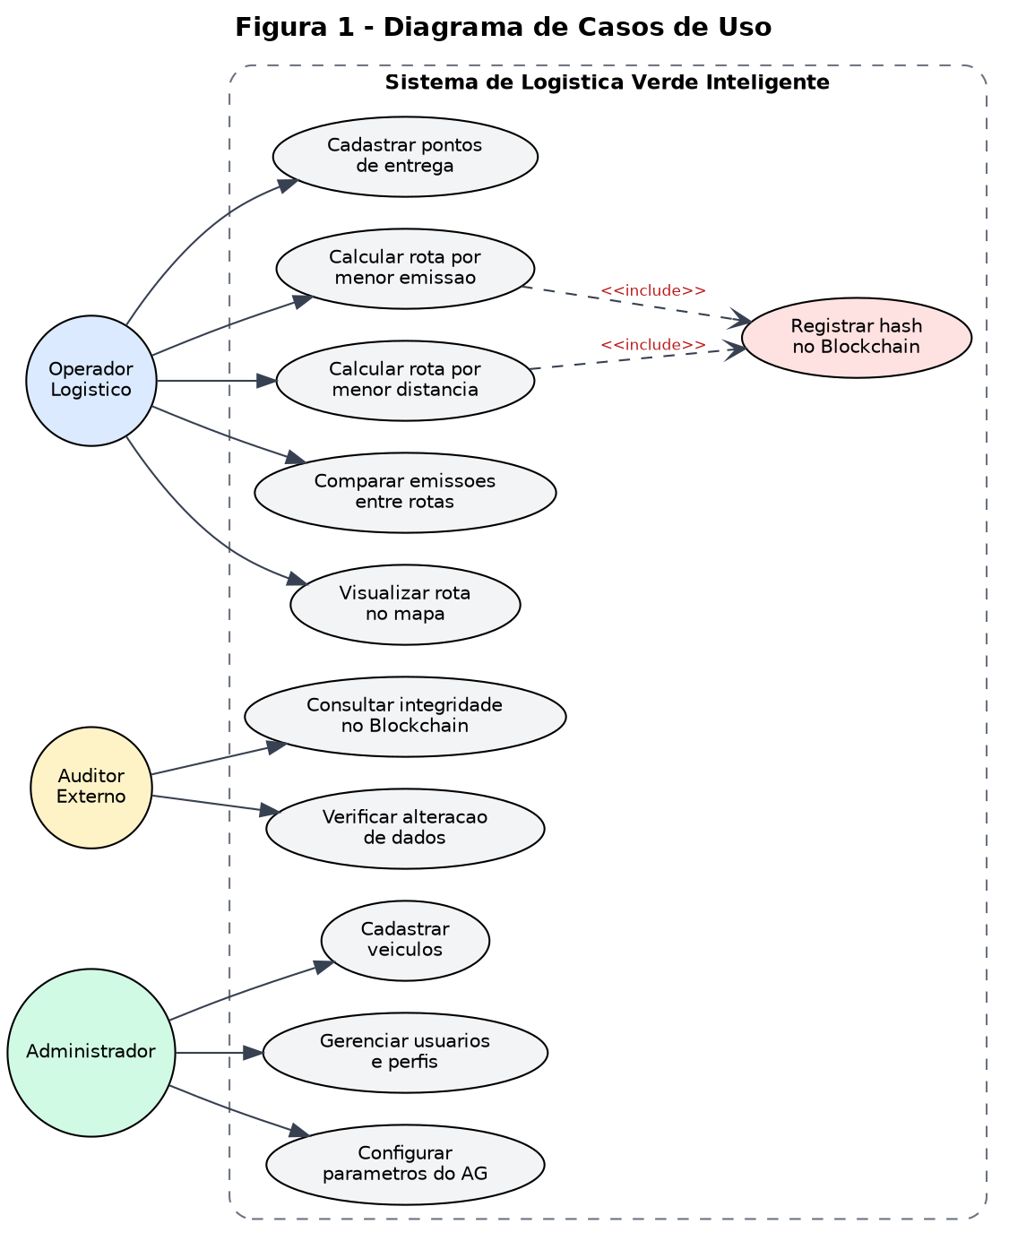
Fonte: Elaboração própria (2026).

4.7.2 Diagrama de classes
O diagrama de classes organiza o sistema em dois subsistemas com seus respectivos pacotes:
Subsistema Java — Pacote de Integração Geoespacial (br.com.greenvrp.geo): classes RouteSegment (entidade JPA com atributos geometry, averageSpeed, slope, calculatedEmission), SpatialRepository (métodos findSegmentsBetweenPoints(), getSpeedAndSlope()) e GeoQueryService (orquestração das consultas geoespaciais).
Subsistema Java — Pacote de Integridade (br.com.greenvrp.blockchain): classes BlockchainService (comunicação com Hyperledger Besu via Web3j; métodos anchorOperationHash(), verifyOperationIntegrity()), HashGenerator (gera o hash SHA-256 da serialização canônica do objeto Operation, descrita na Seção 4.8.4) e IntegrityVerifier (compara hash do ledger com hash recalculado do banco).
Subsistema Java — Pacote de Apresentação (br.com.greenvrp.api): classes RouteController (endpoints POST /api/routes/calculate, GET /api/routes/{id}/integrity, GET /api/routes/{id}/comparison), VehicleController (CRUD de veículos), DeliveryPointController (CRUD de pontos) e as DTOs correspondentes.
Subsistema Python — Módulo de Otimização (greenvrp.optimization): classes GeneticAlgorithm (atributos: population_size, generation_count, crossover_rate, mutation_rate; métodos: evolve(), select_parents(), crossover_ox(), mutate_inversion()), Chromosome (atributos: gene_sequence: list[int], total_emissions: float, total_distance: float; métodos: calculate_fitness(), clone()), FitnessFunction (classe base com subclasses EmissionFitnessFunction e DistanceFitnessFunction) e MeetEmissionModel (atributo: vehicle_mass_kg: float; método: calculate_emission(velocity: float, slope: float, distance: float) -> float). O módulo expõe o endpoint POST /optimize via FastAPI, retornando a rota otimizada com emissões calculadas por segmento.
A Figura 2 apresenta o diagrama de classes desses subsistemas.
Figura 2 – Diagrama de classes dos subsistemas Java e Python
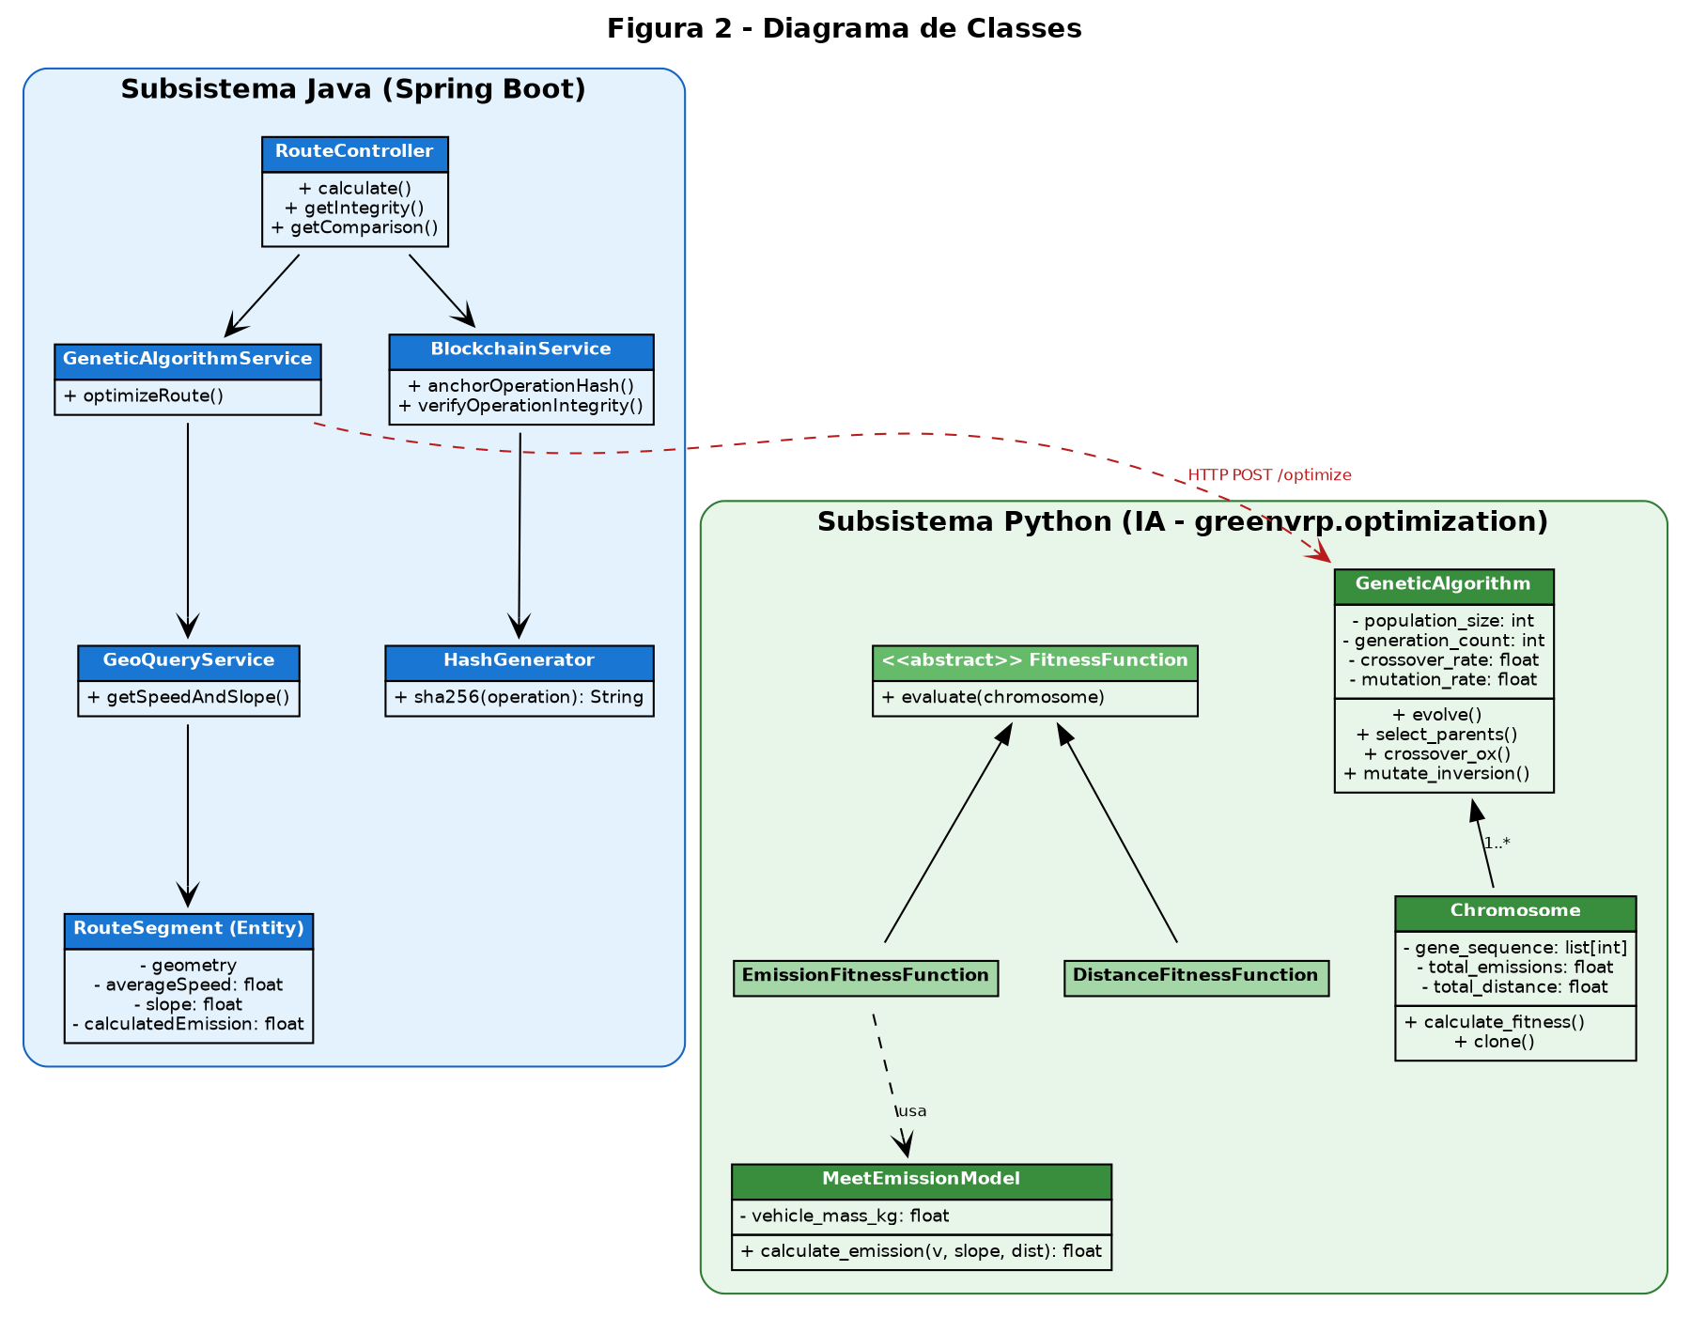
Fonte: Elaboração própria (2026).

4.7.3 Diagrama de sequência do fluxo principal de cálculo de rota
O fluxo principal de cálculo de rota por menor emissão percorre os seguintes passos:
(1) O Operador Logístico submete POST /api/routes/calculate com lista de pontos e vehicleId via interface React.js;
(2) O RouteController valida a requisição e invoca o GeneticAlgorithmService assincronamente via CompletableFuture;
(3) São obtidos no OSRM a distância, a velocidade média e a geometria de cada trecho entre pares de pontos e, no serviço de elevação, as altitudes SRTM usadas para calcular a declividade;
(4) O GeneticAlgorithmService envia os segmentos e parâmetros do veículo ao microsserviço Python via HTTP POST /optimize (WebClient);
(5) O motor de AG em Python (FastAPI/NumPy) executa o loop evolutivo com a função MEET e retorna a rota ótima com emissões por segmento;
(6) O RouteController invoca o BlockchainService com os dados da operação (rota calculada, emissões totais, timestamp);
(7) O BlockchainService gera o hash SHA-256 via HashGenerator e submete transação ao nó Besu via JSON-RPC (Web3j);
(8) O nó Besu retorna o txHash, que é persistido no banco SQL Server junto com os dados da operação;
(9) O RouteController retorna ao frontend React.js a rota calculada, as emissões estimadas e o identificador de integridade.
A Figura 3 apresenta o diagrama de sequência desse fluxo.
Figura 3 – Diagrama de sequência do cálculo de rota por menor emissão
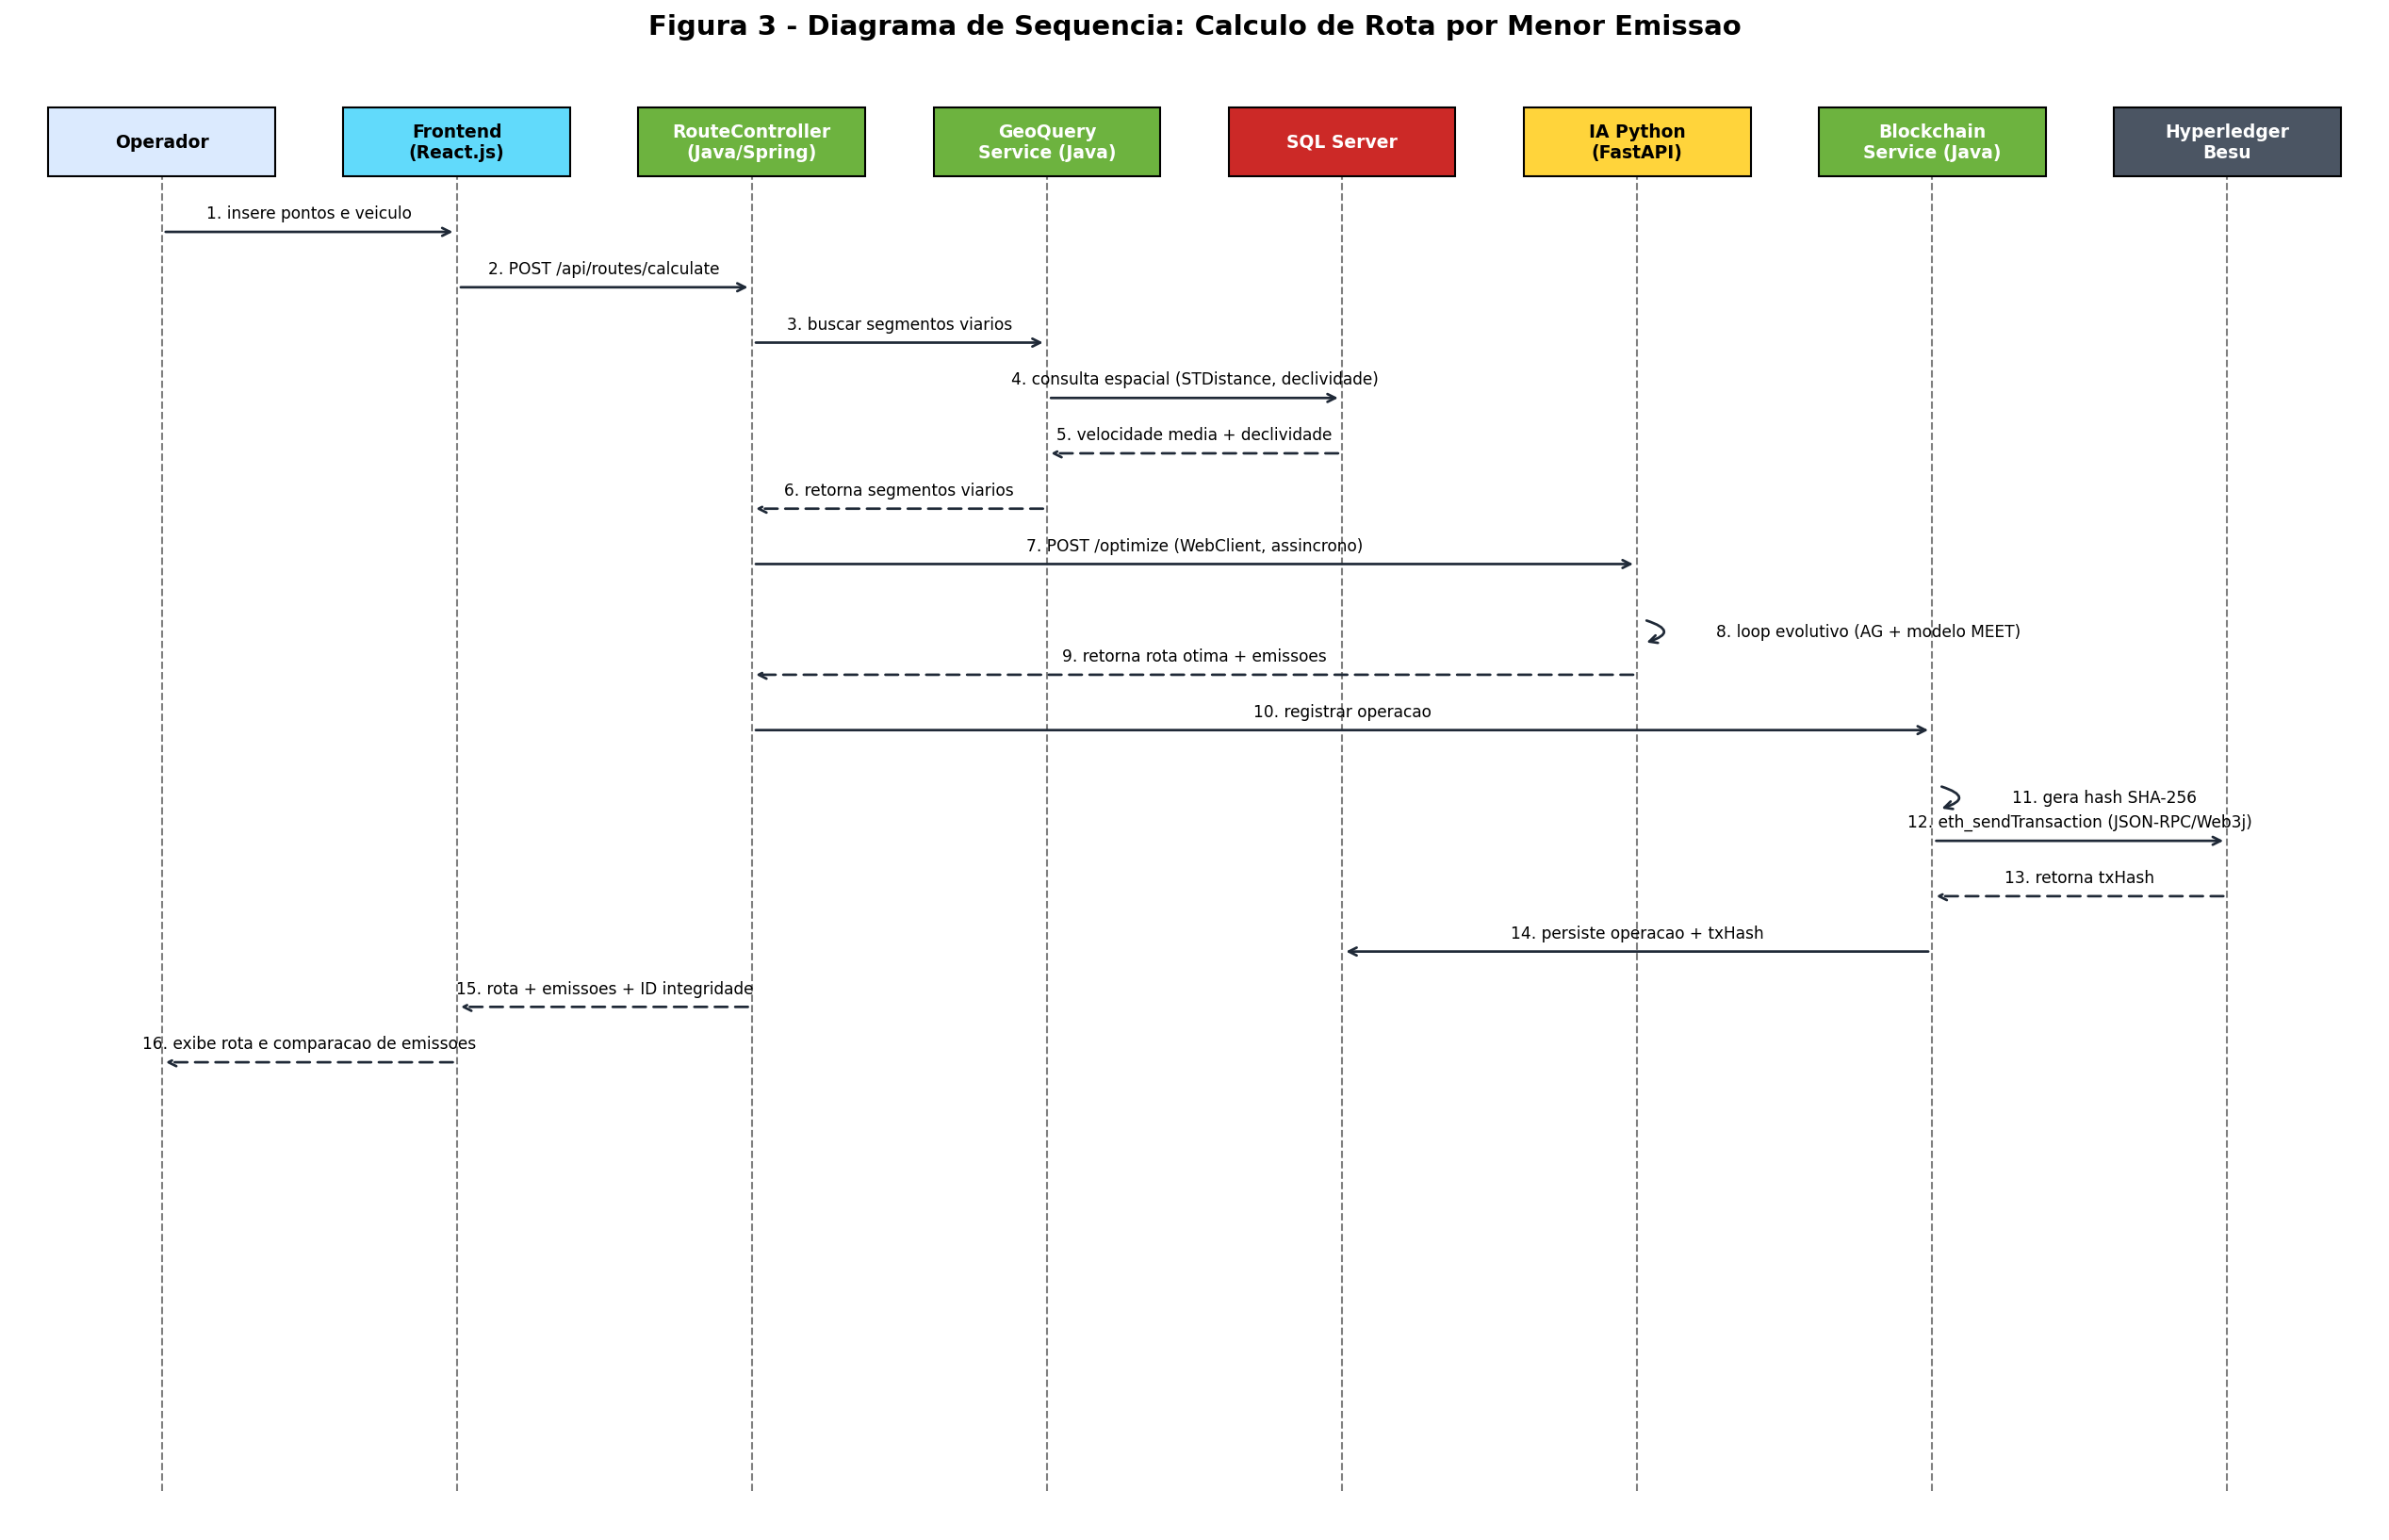
Fonte: Elaboração própria (2026).

4.7.4 Diagrama entidade-relacionamento
O Quadro 6 descreve as entidades do banco de dados e seus atributos, conforme as migrations V1 a V15 da API, e a Figura 4 apresenta o modelo entidade-relacionamento das entidades centrais do cálculo de rota e do registro de integridade.
Quadro 6 – Entidades do banco de dados e seus atributos
Entidade | Atributos | Chave Primária | Relacionamentos
veiculos | id, placa, massa_kg, tipo_combustivel, imagem, ativo | id (IDENTITY) | PK referenciada por operacoes.id_veiculo (1:N)
pontos_entrega | id, nome, endereco, geom (geometry, POINT, SRID 4326), ativo | id (IDENTITY) | M:N com operacoes via operacao_pontos; referenciada por segmentos_rota, bases e execucao_paradas
bases | id, nome, endereco, latitude, longitude, id_ponto, ativo | id (IDENTITY) | FK id_ponto → pontos_entrega; referenciada por operacoes.id_base (1:N)
operacoes | id, id_veiculo, id_base, criterio (EMISSION, DISTANCE), data_hora, status (PENDING, COMPLETED, FAILED), emissao_total_kg, distancia_total_metros, carga_kg, retorna_base, tempo_execucao_ms, mensagem_erro | id (IDENTITY) | FK id_veiculo e id_base; 1:N → segmentos_rota, tentativas_ancoragem e execucoes; 1:1 → registros_blockchain
operacao_pontos | id_operacao, id_ponto, ordem_visita | (id_operacao, id_ponto) | FK para operacoes e pontos_entrega (tabela associativa M:N)
segmentos_rota | id, id_operacao, id_ponto_origem, id_ponto_destino, ordem, geom (geometry, LINESTRING), distancia_metros, velocidade_media, declividade, emissao_kg_co2 | id (IDENTITY) | FK id_operacao → operacoes; FK id_ponto_origem e id_ponto_destino → pontos_entrega
registros_​blockchain | id, id_operacao, hash_sha256, tx_hash, bloco_ledger, timestamp_registro, status_integridade (ANCHORED, FAILED, DIVERGENT), mensagem_erro | id (IDENTITY) | FK id_operacao → operacoes (1:1, único por operação)
tentativas_​ancoragem | id, id_operacao, numero, resultado (ANCHORED, RECOVERED, FAILED, DIVERGENT), tx_hash, mensagem_erro, data_hora | id (IDENTITY) | FK id_operacao → operacoes (1:N); par (id_operacao, numero) único
execucoes | id, id_operacao, status (SCHEDULED, IN_PROGRESS, REPLANNING, FINISHED, CANCELLED), revisao, agendada_para, criada_em, iniciada_em, finalizada_em, motivo_cancelamento, cancelada_por, mensagem_replanejamento | id (IDENTITY) | FK id_operacao → operacoes; 1:N → execucao_paradas e execucao_revisoes
execucao_paradas | id, id_execucao, id_ponto, ordem, status (PENDING, DELIVERED, CANCELLED), motivo, atualizada_em | id (IDENTITY) | FK id_execucao → execucoes; FK id_ponto → pontos_entrega; par (id_execucao, id_ponto) único
execucao_revisoes | id, id_execucao, id_operacao, criada_em | id (IDENTITY) | FK id_execucao → execucoes; FK id_operacao → operacoes (rota recalculada no replanejamento)
malha_viaria | id, geom (geometry), velocidade_media, declividade, distancia_metros | id (IDENTITY) | Sem relacionamentos; usada só no modo com a malha carregada no banco, vazia no ambiente avaliado
usuarios | id, nome, email, senha_hash, perfil (OPERATOR, AUDITOR, ADMIN), ativo | id (IDENTITY) | Sem relacionamentos; e-mail único
parametros_ag | id, populacao, geracoes, taxa_cruzamento, taxa_mutacao | id (registro único, id = 1) | Sem relacionamentos
experimentos | id, data_hora, status, instancias, sementes, total_execucoes, execucoes_concluidas, mensagem_erro | id (IDENTITY) | 1:N → experimento_resultados
experimento_​resultados | id, id_experimento, tamanho_instancia, semente, criterio, emissao_kg, distancia_metros, tempo_ms, convergencia | id (IDENTITY) | FK id_experimento → experimentos; combinação (id_experimento, tamanho_instancia, semente, criterio) única
Fonte: Elaboração própria (2026).
Figura 4 – Modelo entidade-relacionamento (DER) do banco de dados
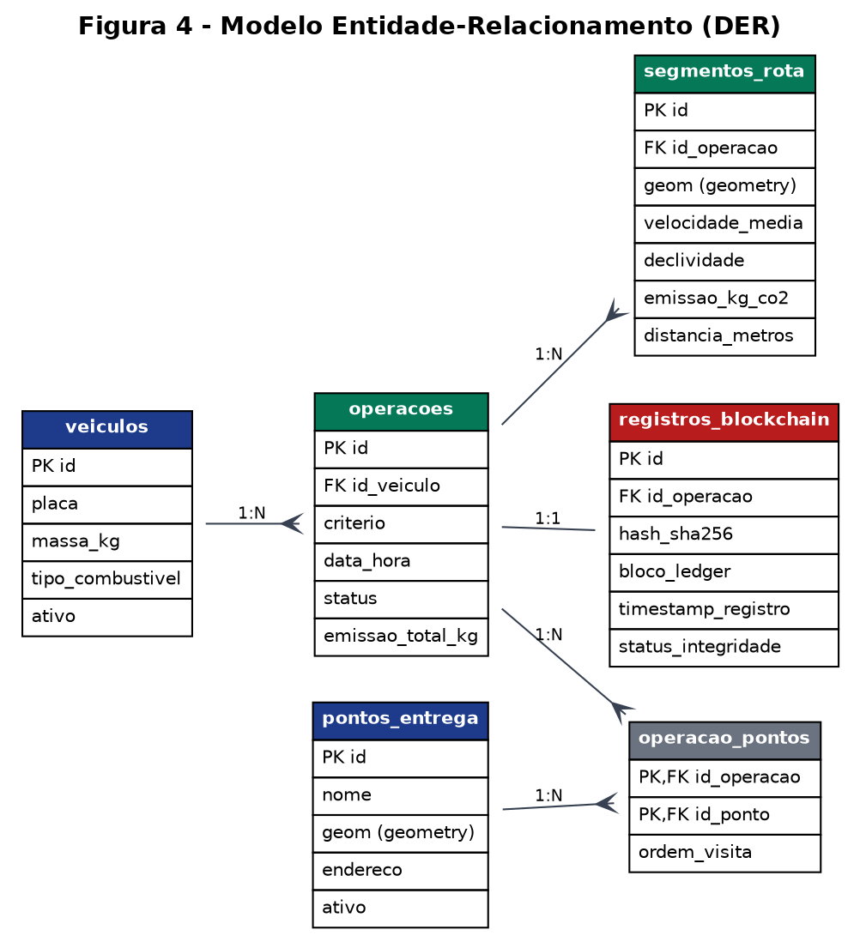
Fonte: Elaboração própria (2026).
Os relacionamentos seguem as seguintes cardinalidades: um veículo pode estar associado a muitas operações (1:N); cada operação gera múltiplos segmentos de rota (1:N); cada operação possui no máximo um registro de integridade no Blockchain (1:1), que guarda a situação atual da ancoragem, e uma ou mais tentativas de ancoragem (1:N), que guardam o histórico; e cada operação atende múltiplos pontos de entrega (M:N, resolvida pela entidade associativa operacao_pontos). Uma operação pode dar origem a execuções (1:N), cujas paradas registram entregas e cancelamentos e cujas revisões apontam para as novas operações calculadas a cada replanejamento. Não foram criados índices espaciais: no fluxo avaliado, os trechos são obtidos no OSRM, e o banco não é consultado por proximidade geográfica. Foram criados índices comuns sobre data_hora e id_veiculo de operacoes, id_operacao de segmentos_rota, (status, agendada_para) de execucoes e id_experimento de experimento_resultados.

4.7.5 Fluxo de dados do sistema
O fluxo de dados percorre cinco etapas sequenciais desde a entrada do usuário até o registro de integridade no Blockchain:
- Etapa 1 — Entrada de dados (React.js → API Java): o usuário insere pontos de entrega e seleciona o veículo via formulário React.js. O frontend envia POST /api/routes/calculate com payload JSON contendo lista de pontos {lat, lng} e vehicleId.
- Etapa 2 — Obtenção dos trechos (API Java → OSRM e serviço de elevação): o backend autentica o JWT e obtém no OSRM a distância, a velocidade média e a geometria do trecho entre cada par de pontos e, no serviço de elevação, as altitudes SRTM usadas no cálculo da declividade. Dados trafegados: requisições HTTP ao OSRM e ao serviço de elevação; resposta com {distancia_metros, velocidade_media, declividade} por trecho. O modo alternativo, com a malha viária carregada no SQL Server, não foi usado na avaliação (Seção 4.8.3).
- Etapa 3 — Otimização (API Java → Microsserviço Python/FastAPI): o backend Java envia os segmentos e parâmetros ao microsserviço Python via HTTP POST /optimize. O AG em Python/NumPy executa o loop evolutivo com cálculos vetorizados MEET. Dados trafegados: JSON com segmentos, massa do veículo e critério; resposta com sequência ótima e emissões por segmento.
- Etapa 4 — Persistência (API Java → SQL Server): o backend persiste os resultados: a operação com critério e data, os segmentos de rota com geometria e emissões, e a associação com os pontos de entrega. Dados trafegados: objetos JPA das entidades operacoes, segmentos_rota e operacao_pontos.
- Etapa 5 — Registro de integridade (API Java → Hyperledger Besu): o backend gera o hash SHA-256 da serialização canônica da operação (Seção 4.8.4), lê no contrato de auditoria se já existe hash para a operação e, se não existir, submete a transação ao nó Besu via JSON-RPC (Web3j). O resultado de cada tentativa e, em caso de sucesso, o txHash e o número do bloco são persistidos no banco. Dados trafegados: hash SHA-256 de 32 bytes (64 caracteres hexadecimais); resposta com txHash e número do bloco no ledger.

4.8 Arquitetura do sistema
Esta seção documenta a arquitetura implementada: as relações entre componentes, os fluxos de comunicação, as responsabilidades de cada módulo, os mecanismos de persistência, segurança e integração, e as decisões de hospedagem e escalabilidade.

4.8.1 Visão geral da arquitetura e diagrama de componentes
O sistema é estruturado em cinco componentes funcionais independentes, organizados segundo os princípios de microsserviços (Richardson, 2018). O Quadro 7 apresenta os componentes, suas interfaces expostas e dependências, e a Figura 5 apresenta a implantação realizada na AWS.
Quadro 7 – Componentes do sistema, interfaces e dependências
Componente | Interface Exposta | Dependências | Tecnologia
Interface Web (Frontend) | Nenhuma (cliente HTTP) | Consome API Java via HTTPS/REST | React 19 + Leaflet.js
API Backend (Orquestrador) | HTTP REST porta 8080; /api/** | Microsserviço Python; SQL Server; Nó Besu | Java 17 + Spring Boot 4.1
Microsserviço de IA (Motor AG) | HTTP REST porta 8000; POST /optimize | Nenhuma (recebe tudo por parâmetro) | Python 3.11 + FastAPI + NumPy
Banco de Dados Geoespacial | SQL/TCP porta 1433 | Nenhuma (dados persistidos) | Microsoft SQL Server 2022
Nó Blockchain | JSON-RPC porta 8545 | Nenhuma (registro imutável) | Hyperledger Besu + Docker
Fonte: Elaboração própria (2026).
Figura 5 – Implantação do sistema na AWS, em uma instância do Amazon EC2
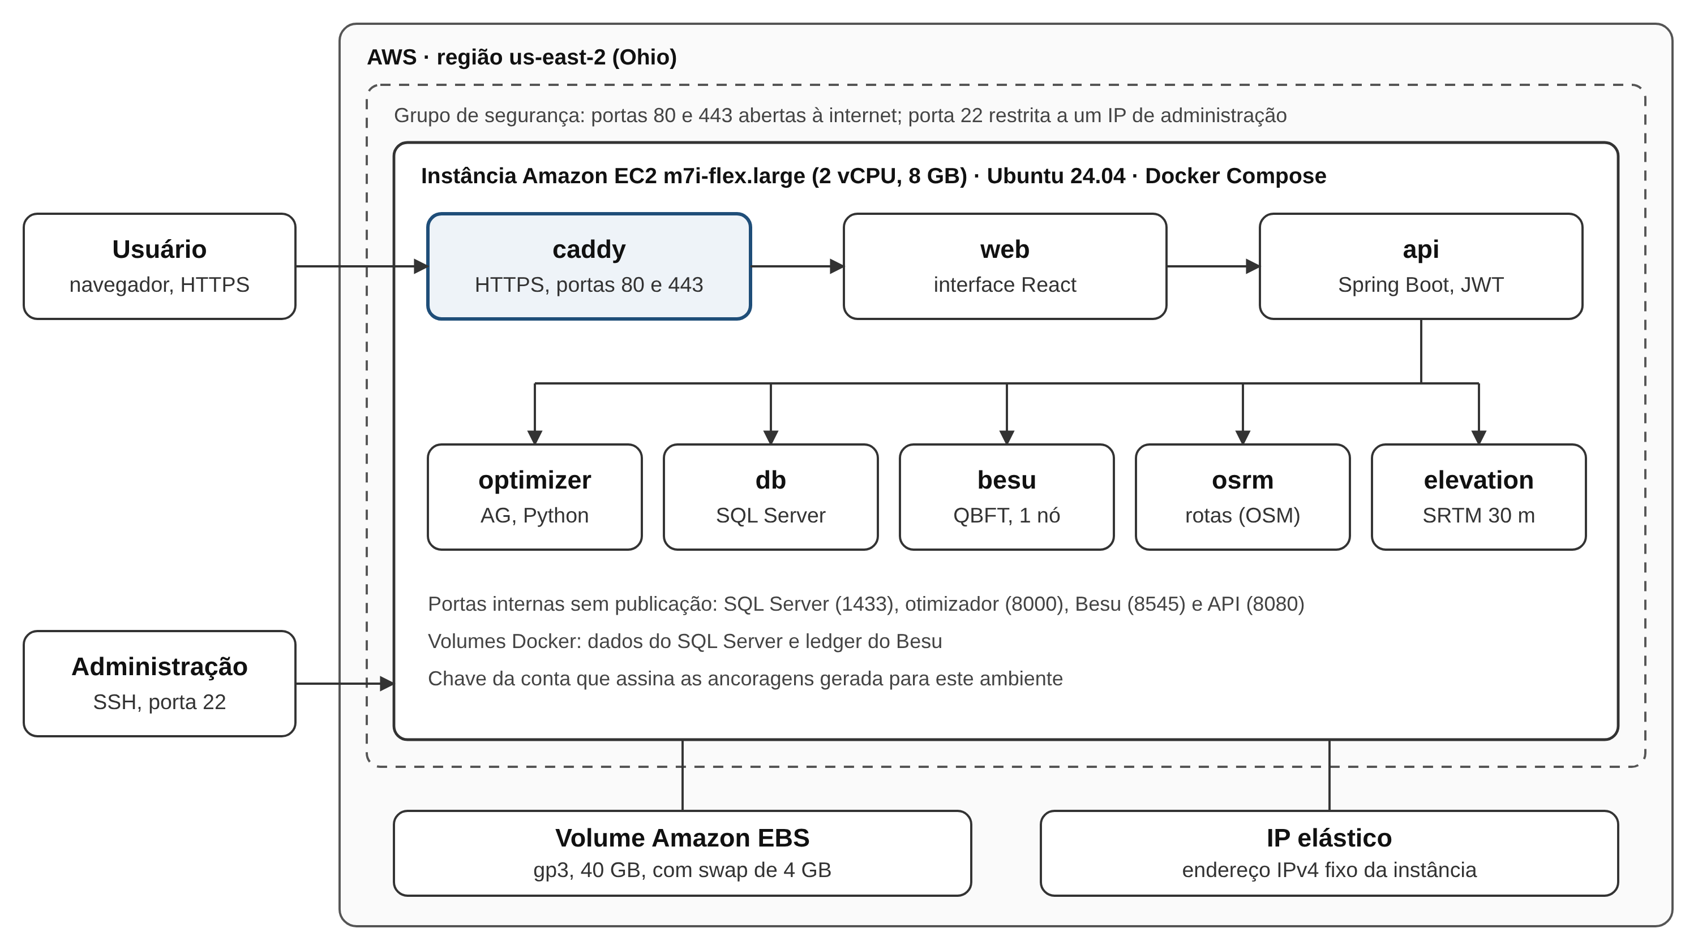
Fonte: Elaboração própria (2026).
As dependências seguem o princípio de dependência unidirecional: o Frontend depende exclusivamente da API Backend; a API Backend depende do Microsserviço Python, do Banco de Dados e do Nó Blockchain; os componentes de infraestrutura (Banco e Blockchain) não dependem de nenhum outro componente. Essa topologia garante que a substituição do motor Python por outra implementação não exija alterações nos demais, desde que a interface HTTP REST seja mantida.
O Quadro 8 detalha as cinco camadas funcionais com suas tecnologias e responsabilidades.
Quadro 8 – Camadas da arquitetura e responsabilidades
Camada | Componente | Tecnologia | Responsabilidade
Apresentação | Interface Web | React 19 + Leaflet.js | Entrada de dados, visualização de rotas e painel de comparação de emissões
Aplicação | API REST | Java 17 + Spring Boot 4.1 | Orquestração dos módulos, regras de negócio, autenticação JWT e controle RBAC
Otimização / IA | Microsserviço Python | Python 3.11 + FastAPI + NumPy | Motor de AG para Green-VRP; endpoint POST /optimize; chamado pelo backend Java via WebClient
Dados Geoespaciais | Banco de Dados | Microsoft SQL Server 2022 | Armazenamento estruturado e consultas geoespaciais de segmentos viários e operações
Integridade | Nó Blockchain | Hyperledger Besu (Docker) | Registro e verificação dos hashes SHA-256 das operações no contrato AuditRegistry, com consenso QBFT (nó único no protótipo)
Fonte: Elaboração própria (2026).

4.8.2 Arquitetura de software
O backend Java segue o padrão em camadas (Controller → Service → Repository). Os Controllers mapeiam requisições HTTP, validam entradas via Bean Validation e serializam/desserializam payloads JSON. Os Services (GeneticAlgorithmService, BlockchainService, GeoQueryService, RouteComparisonService) contêm toda a lógica de negócio. Os Repositories são interfaces Spring Data JPA que abstraem o acesso ao SQL Server.
O motor de Algoritmos Genéticos é implementado como microsserviço independente em Python 3.11 com FastAPI, expondo o endpoint POST /optimize. Essa separação é justificada por duas razões: (i) o ecossistema Python oferece o NumPy para a implementação vetorizada e eficiente do AG e do modelo MEET; e (ii) o isolamento em microsserviço permite escalar o módulo de IA horizontalmente de forma independente do backend Java. O backend invoca o microsserviço Python assincronamente via WebClient, usando CompletableFuture para não bloquear o pool de threads da API. A integração com os tipos espaciais do SQL Server é realizada via Hibernate Spatial, que mapeia colunas geometry do SQL Server para objetos JTS (Java Topology Suite).

4.8.3 Arquitetura de banco de dados
O banco de dados adotado é o Microsoft SQL Server 2022 com suporte nativo a tipos espaciais. A escolha justifica-se pela natureza relacional e geoespacial dos dados do domínio. As geometrias de pontos de entrega, trechos de rota e malha viária são armazenadas no tipo geometry, com SRID 4326 (WGS 84, coordenadas em graus). Nesse tipo, o método STDistance() calcula a distância no plano e devolve o resultado em graus; distâncias em metros exigem o tipo geography, que calcula a distância geodésica sobre o elipsoide WGS 84 (Microsoft, 2024). No sistema avaliado, as distâncias dos trechos vêm do serviço de roteamento OSRM, em metros, e não de consultas espaciais ao banco. A única consulta por distância no SQL Server, que escolhe o trecho da malha viária mais próximo de um ponto, só é usada no modo alternativo em que a malha é carregada no banco (propriedade lv.geo.provider=database), que não foi empregado na avaliação, pois a tabela malha_viaria permaneceu vazia; ainda assim, essa consulta converte a geometria para geography antes de ordenar pela distância. A unidade foi validada no SQL Server do ambiente Docker com dois pontos conhecidos, a Praça da Sé (−23,5505; −46,6333) e o MASP (−23,5614; −46,6559): o tipo geography retornou 2.604,1 m; o cálculo de haversine da API, 2.603,0 m (diferença de 0,04%); e o tipo geometry, 0,0251, em graus. Um teste automatizado da API fixa essa referência com tolerância de 0,5%. A declividade de cada trecho é calculada a partir das elevações do modelo SRTM de 30 m. A persistência adota Spring Data JPA com Hibernate Spatial. Os dados volumétricos são armazenados exclusivamente no SQL Server; o Blockchain armazena apenas o hash SHA-256 de 32 bytes por operação — estratégia de ancoragem que elimina gargalos de latência no ledger.

4.8.4 Arquitetura de APIs e comunicação entre módulos
A comunicação entre o frontend React.js e o backend Spring Boot ocorre via HTTP/REST com payloads JSON. O Quadro 9 documenta os endpoints principais da API REST.
Quadro 9 – Endpoints principais da API REST
Método | Endpoint | Descrição | Módulo Responsável
POST | /api/routes/calculate | Dispara o cálculo de rota; chama o microsserviço Python via WebClient; retorna a rota calculada, as emissões e o identificador de integridade | GeneticAlgorithmService
GET | /api/routes/{id} | Retorna dados completos de uma operação de rota pelo ID | OperationRepository
GET | /api/routes/{id}/integrity | Verifica integridade: compara hash do BD com hash do Blockchain | BlockchainService
GET | /api/routes/{id}/comparison | Retorna comparação de emissões: critério menor emissão vs. menor distância | RouteComparisonService
POST | /api/vehicles | Cadastra novo veículo com parâmetros de massa e tipo de combustível | VehicleRepository
GET | /api/vehicles | Lista os veículos cadastrados | VehicleRepository
POST | /api/delivery-points | Cadastra novo ponto de entrega com coordenadas geográficas | DeliveryPointRepository
GET | /api/delivery-points | Lista os pontos de entrega disponíveis | DeliveryPointRepository
Fonte: Elaboração própria (2026).
A comunicação entre o backend Java e o microsserviço Python ocorre via HTTP REST: o GeneticAlgorithmService envia uma requisição POST /optimize com WebClient e aguarda a resposta assincronamente via CompletableFuture. A comunicação entre o backend e o nó Hyperledger Besu é feita via JSON-RPC, com a biblioteca Web3j. O hash de cada operação é gravado no smart contract de auditoria AuditRegistry (Solidity, compilado com o solc 0.8.28) por uma transação assinada pela conta da API (eth_sendRawTransaction); a leitura do hash gravado é uma chamada eth_call, sem consumo de gas. O contrato guarda um hash por operação e recusa três situações: gravação por conta diferente da que o implantou, hash vazio e segunda gravação para a mesma operação. Assim, um registro ancorado não pode ser sobrescrito, nem mesmo pela própria API. Os registros avaliados no Capítulo 5 foram gravados numa implantação anterior do contrato, ainda sem a restrição de gravação à conta da API.
A ancoragem ocorre depois que o cálculo da rota é concluído e persistido, e cada tentativa é registrada na tabela tentativas_ancoragem. Antes de enviar a transação, a API lê no contrato o hash já gravado para a operação. Se ele é igual ao calculado, o registro é recuperado sem novo envio (resultado RECOVERED), o que cobre o caso em que o tempo de espera do recibo se esgotou, mas a transação foi incluída em bloco; nesse caso, a prova da ancoragem é o estado do contrato, e o txHash original não é recuperado. Se o hash do contrato é diferente, a operação é marcada como DIVERGENT, sem reenvio, e a mensagem registra se aquele hash foi enviado pela própria API numa tentativa anterior, o que indica alteração posterior da operação, ou se nunca foi enviado por ela. Se não há hash no contrato, a API envia a transação e aguarda o recibo por até 30 s (30 consultas com intervalo de 1 s): com o recibo confirmado, o registro passa a ANCHORED, com txHash e número do bloco; sem recibo ou com erro, passa a FAILED, com a mensagem de erro. Se a leitura do contrato falha, a API tenta o envio, e a indisponibilidade do nó resulta em FAILED. Uma rotina agendada (BlockchainRetryJob) reprocessa os registros FAILED a cada 5 minutos, pelo mesmo fluxo; registros ANCHORED ou DIVERGENT não são reprocessados. Na verificação, a API recalcula o hash a partir do banco e o compara com o hash lido no contrato, e não com a cópia guardada no próprio banco.
O hash é calculado sobre uma serialização canônica da operação, gerada pela classe HashGenerator sempre com os campos na mesma ordem: identificador da operação, identificador do veículo, critério, data e hora de criação (em UTC, truncada em milissegundos), carga em kg (quando informada), retorno à base (quando verdadeiro), emissão total em kg, a lista de pontos com a respectiva ordem de visita, em ordem de visita, e a lista de trechos, em ordem, cada um com ordem, pontos de origem e destino, distância em metros, velocidade média em km/h, declividade em percentual e emissão em kg. Os números são fixados em seis casas decimais, com arredondamento HALF_UP, e o texto resultante, codificado em UTF-8, é resumido por SHA-256 e representado em hexadecimal. Ficam fora do hash os campos que mudam legitimamente depois do cálculo: situação da operação, mensagem de erro, tempo de execução e distância total, que é derivada da soma dos trechos. Um teste automatizado verifica que alterar esses campos não altera o hash. Por isso, um reprocessamento depois de uma falha não produz divergência por mudança legítima. A serialização não deve mudar depois que houver registros ancorados: qualquer mudança faria esses registros aparecerem como divergentes.

4.8.5 Autenticação e segurança
A autenticação é implementada via Spring Security com tokens JWT. O fluxo funciona da seguinte forma: o usuário submete credenciais ao endpoint POST /api/auth/login; o sistema valida as credenciais e retorna um token JWT assinado com prazo de expiração de 8 horas; todas as requisições devem incluir o token no header Authorization: Bearer <token>; o Spring Security valida o token a cada requisição antes de permitir acesso ao endpoint. O token é assinado com HMAC-SHA256, e as senhas são armazenadas com BCrypt.
Na implantação na AWS (Seção 4.8.6), a comunicação é protegida por três mecanismos: (i) HTTPS entre o navegador e o sistema, com certificado emitido e renovado automaticamente pelo servidor Caddy, único ponto de entrada; (ii) grupo de segurança da AWS que libera para a internet apenas as portas 80 e 443 e restringe a porta 22, do acesso administrativo por SSH, a um único endereço IP; e (iii) comunicação entre os contêineres pela rede interna do Docker, sem publicação das portas do banco de dados (1433), do nó Besu (8545), do microsserviço Python (8000) e da API (8080). A conta que assina as ancoragens usa uma chave privada gerada para esse ambiente, guardada apenas na configuração do servidor. A separação em sub-redes privadas de uma VPC dedicada, com banco de dados gerenciado, permanece como evolução projetada (Quadro 10).
O controle de acesso RBAC define três perfis, atribuídos por usuário no banco de dados e incluídos nas claims do token JWT: OPERATOR calcula rotas, cadastra pontos de entrega e registra execuções; AUDITOR consulta a verificação de integridade, que é negada ao OPERATOR; e ADMIN tem acesso completo, sendo o único perfil que administra usuários, parâmetros do AG, veículos e bases. As consultas de leitura são permitidas a qualquer usuário autenticado, e um token sem perfil válido é recusado.
Esses controles estão implementados e são verificados pela suíte de integração SecurityRulesTest da API, com 23 testes: requisições sem token ou com token expirado, adulterado, assinado com outro segredo ou sem perfil válido recebem 401; perfis sem permissão recebem 403, como o Auditor ao cadastrar pontos ou calcular rotas e os perfis diferentes do Administrador ao cadastrar veículos ou administrar usuários e parâmetros do AG; o relatório de integridade só é acessível ao Auditor e ao Administrador; perfis com permissão obtêm sucesso; e o fluxo completo, do login a uma chamada protegida, é exercitado. A senha incorreta é recusada sem revelar se o e-mail está cadastrado.
O alcance da garantia de integridade foi delimitado por um modelo de ameaça. O mecanismo detecta a alteração, no banco de dados, de qualquer campo coberto pelo hash feita depois da ancoragem, desde que o ledger e o contrato sejam preservados. Ele não protege contra: (i) alterações feitas antes da ancoragem, inclusive no intervalo em que uma operação com falha aguarda nova tentativa, pois nesse caso é o dado já alterado que seria ancorado; (ii) alterações em campos que não entram na serialização canônica; (iii) quem administra ao mesmo tempo o banco de dados e o nó Besu, já que, com um único nó operado pela equipe, é possível reconstruir a cadeia ou implantar outro contrato; (iv) o comprometimento da chave privada da API, que permitiria gravar hashes em nome dela para operações ainda não ancoradas; (v) a restauração de cópias antigas dos volumes do banco e do nó; e (vi) a indisponibilidade do nó, que não altera dados, mas impede a ancoragem e a verificação enquanto durar. O hash prova que o registro não mudou depois de ancorado; não prova que a estimativa de emissões está correta, o que depende do modelo MEET e dos dados de entrada (Kouhizadeh; Zhu; Sarkis, 2020).

4.8.6 Hospedagem, escalabilidade e persistência
O sistema foi implantado na Amazon Web Services (AWS) em 06/11/2026, numa conta do plano gratuito, cujos créditos cobrem o uso dos recursos. Para reduzir custo e complexidade, a implantação reúne todos os serviços numa única instância do Amazon EC2, que executa o mesmo Docker Compose do ambiente local, com o servidor Caddy à frente para o HTTPS. O Quadro 10 apresenta os recursos implantados e, separadamente, os que permanecem apenas projetados. Os experimentos do Capítulo 5 foram executados antes, no ambiente local (Seção 5.1).
Quadro 10 – Arquitetura de implantação na AWS
Recurso | Configuração | Responsabilidade no sistema | Situação
Amazon EC2 | m7i-flex.large (2 vCPU, 8 GB), Ubuntu Server 24.04 LTS, região us-east-2 (Ohio) | Executa os oito contêineres do sistema com Docker Compose: interface, API, otimizador, SQL Server, Besu, OSRM, serviço de elevação e Caddy | Implantado
Amazon EBS | Volume gp3 de 40 GB, com arquivo de swap de 4 GB | Sistema operacional, imagens, dados do mapa e volumes do banco de dados e do Besu | Implantado
IP elástico | Endereço IPv4 fixo | Mantém o endereço do sistema quando a instância é desligada e religada | Implantado
Grupo de segurança | Entrada nas portas 80 e 443 (internet) e 22 (um IP de administração) | Isola da internet o banco de dados, o nó Besu, a API e o otimizador | Implantado
Caddy (na instância) | Certificado TLS emitido e renovado automaticamente | HTTPS no endereço público do sistema | Implantado
Amazon RDS for SQL Server | db.t3.small (SQL Server Express) | Banco de dados gerenciado, com backups automáticos | Projetado
Amazon S3 e Amazon CloudFront | Hospedagem estática e CDN | Distribuição do frontend com baixa latência | Projetado
Amazon VPC dedicada | Sub-redes públicas e privadas | Banco de dados, otimizador e Besu sem rota para a internet | Projetado
Amazon ECS | Várias réplicas do otimizador | Escala horizontal para instâncias com mais de 30 pontos | Projetado
Fonte: Elaboração própria (2026).
No escopo deste projeto, uma instância com 2 vCPU e 8 GB atende instâncias de até 30 pontos de entrega. Com os oito serviços em execução e sem carga, a memória em uso ficou em cerca de 3,1 GB, e os maiores consumidores foram o SQL Server (cerca de 0,9 GB) e a API (cerca de 0,6 GB). Para caber nos 2 vCPU, o otimizador roda com dois processos, ainda suficientes para calcular ao mesmo tempo os dois critérios de uma rota. A escalabilidade horizontal do microsserviço Python, para instâncias maiores, constitui extensão futura via Amazon ECS com múltiplas réplicas. Apenas hashes criptográficos (32 bytes por operação) são armazenados no ledger Besu.

5 RESULTADOS E DISCUSSÃO
Este capítulo apresenta os resultados obtidos com o protótipo implementado: a situação final dos componentes, os resultados do experimento comparativo de otimização, a validação da auditoria em Blockchain, o desempenho da API e a avaliação dos indicadores e critérios definidos na Seção 4.5. Ao final, os resultados são discutidos à luz da literatura e das limitações do trabalho.

5.1 Protótipo implementado
Ao término do desenvolvimento, os componentes do sistema encontravam-se na situação apresentada no Quadro 11.
Quadro 11 – Situação final dos componentes do protótipo
Componente | Tecnologia | Situação | Evidência
Interface web | React 19 + Leaflet.js | Concluído | Figuras 6 a 8
API REST | Java 17 + Spring Boot 4.1 | Concluído | Tabela 6
Microsserviço de otimização | Python 3.11 + FastAPI + NumPy | Concluído | Tabelas 1 e 2; Figuras 9 e 10
Banco de dados geoespacial | Microsoft SQL Server 2022 | Parcial | Migrations V1 a V11; 458 operações e 2.040 segmentos persistidos
Nó Blockchain | Hyperledger Besu (Docker) | Concluído | Tabelas 3 a 5; Figura 11
Implantação em nuvem | Amazon EC2 (AWS) | Concluído | Seção 4.8.6; implantação em 06/11/2026, depois da coleta
Fonte: Elaboração própria (2026).
A interface web, a API REST, o microsserviço de otimização e o nó Hyperledger Besu foram concluídos e integrados. O banco de dados foi concluído em parte: o modelo relacional e espacial está implementado em onze migrations, e, ao final da coleta, continha 458 operações, 2.040 segmentos de rota com geometria e 258 registros de ancoragem (239 ancorados e 19 com falha de ancoragem), mas a malha viária completa do OpenStreetMap não foi carregada previamente, pois os segmentos são obtidos sob demanda no OSRM e no SRTM. A avaliação deste capítulo foi realizada no ambiente local com Docker Compose, composto por sete serviços (interface, API, microsserviço de otimização, SQL Server, Besu, OSRM e servidor de elevação). A implantação na AWS foi concluída depois, em 06/11/2026, com os mesmos serviços e o Caddy para o HTTPS, a partir dos commits 74e0fa0 (lv-api), 491cff7 (lv-frontend) e bf63f7f (lv-optimizer) (Seção 4.8.6).
As Figuras 6 a 8 apresentam as principais telas do protótipo em funcionamento no ambiente local com Docker Compose. O código-fonte está disponível em https://github.com/logistica-verde (repositórios lv-frontend, lv-api e lv-optimizer, de acesso restrito aos autores e à banca).
Figura 6 – Tela de entrada de pontos de entrega e seleção do veículo
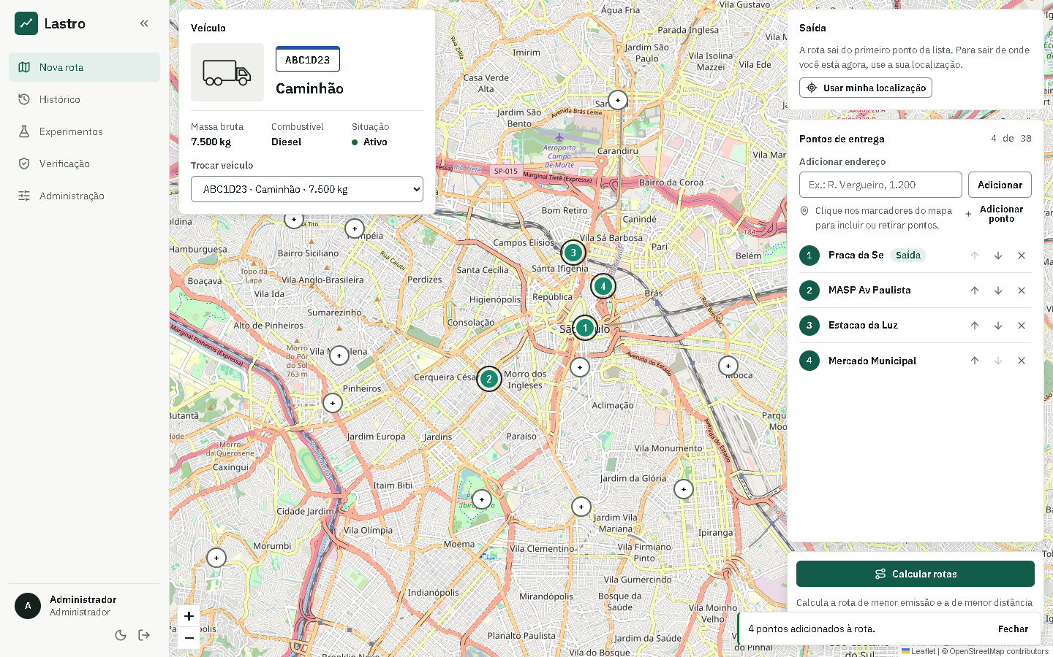
Fonte: Elaboração própria (2026).
Figura 7 – Rotas calculadas pelos critérios de menor distância e de menor emissão no mapa
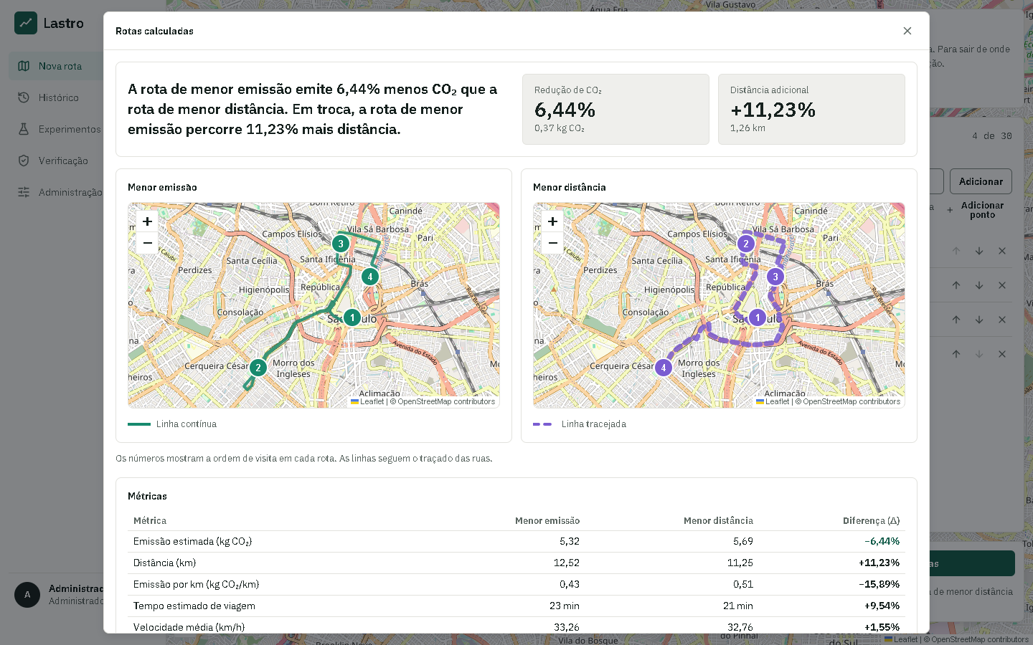
Fonte: Elaboração própria (2026).
Figura 8 – Tela de verificação de integridade de uma operação
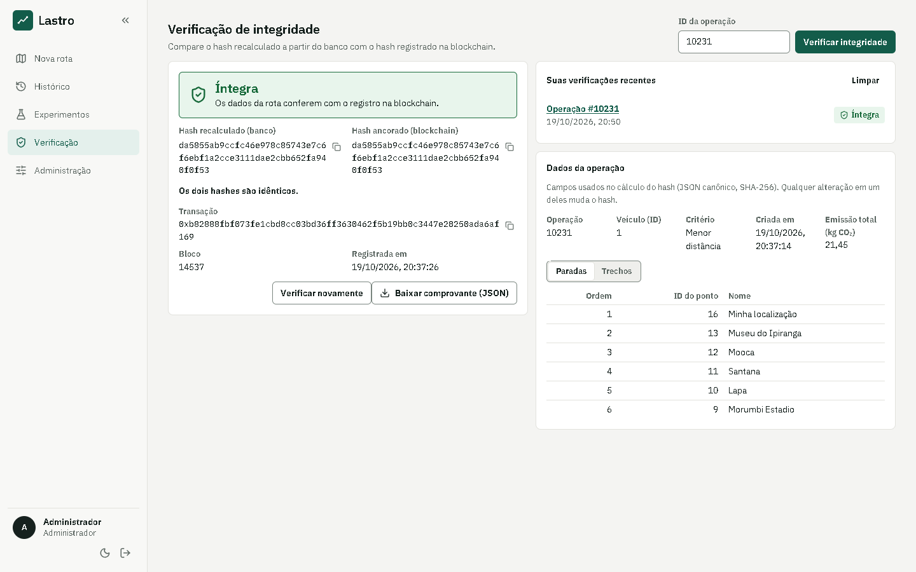
Fonte: Elaboração própria (2026).

5.2 Resultados do experimento de otimização
O experimento comparativo foi executado conforme o protocolo da Seção 4.5, em cinco instâncias de 10, 15, 20, 25 e 30 pontos de entrega, com três repetições por instância, cada uma com uma semente distinta, totalizando 30 execuções do AG (15 por critério). Em todas as execuções, adotaram-se o veículo padrão de 7.500 kg e os seguintes parâmetros do AG: população de 300 indivíduos, 500 gerações, taxa de cruzamento de 0,9 e taxa de mutação de 0,4. A Tabela 1 apresenta os resultados de cada execução.
Tabela 1 – Distância, emissões estimadas e tempo de convergência por instância e repetição
n | Repetição | Distância MD (km) | Emissão MD (kg CO₂) | Distância ME (km) | Emissão ME (kg CO₂) | Δ emissões (%) | Tempo ME (s)
10 | 1 | 8,99 | 3,91 | 8,99 | 3,91 | 0,00 | 9,2
10 | 2 | 8,99 | 3,91 | 8,99 | 3,91 | 0,00 | 9,3
10 | 3 | 8,99 | 3,91 | 8,99 | 3,91 | 0,00 | 9,1
15 | 1 | 11,29 | 6,03 | 12,98 | 5,38 | 10,88 | 9,4
15 | 2 | 12,05 | 6,35 | 13,06 | 5,80 | 8,66 | 9,7
15 | 3 | 11,29 | 6,03 | 12,98 | 5,38 | 10,88 | 9,4
20 | 1 | 12,45 | 6,04 | 14,27 | 5,19 | 14,04 | 9,5
20 | 2 | 11,91 | 7,61 | 14,32 | 5,06 | 33,49 | 9,6
20 | 3 | 11,91 | 7,61 | 14,32 | 5,06 | 33,49 | 9,4
25 | 1 | 16,11 | 8,66 | 22,70 | 8,06 | 6,85 | 9,8
25 | 2 | 15,58 | 8,10 | 21,75 | 7,75 | 4,30 | 9,9
25 | 3 | 15,67 | 9,17 | 22,76 | 8,65 | 5,70 | 9,5
30 | 1 | 15,56 | 9,11 | 24,17 | 9,14 | −0,42 | 9,8
30 | 2 | 16,38 | 8,66 | 23,00 | 8,52 | 1,63 | 9,9
30 | 3 | 16,66 | 8,97 | 23,85 | 8,58 | 4,34 | 9,7
Fonte: Dados da pesquisa (2026).
Nota: MD = critério de menor distância; ME = critério de menor emissão; Δ = (E_MD − E_ME) / E_MD × 100. Sementes utilizadas: 1, 2 e 3 para o AG em cada repetição; as instâncias sintéticas foram geradas com semente igual ao número de pontos (n = 10, 15, 20, 25 e 30).
A Tabela 2 sintetiza os resultados por instância: a média e o desvio-padrão de Δ entre as três repetições, a variação percentual da distância percorrida ao adotar o critério de menor emissão e o tempo médio de convergência.
Tabela 2 – Síntese dos resultados por instância
n | Δ médio (%) | Desvio-padrão de Δ (p.p.) | Variação da distância (%) | Tempo médio (s) | Δ ≥ 5%?
10 | 0,00 | 0,00 | 0,00 | 9,2 | Não
15 | 10,14 | 1,28 | 12,76 | 9,5 | Sim
20 | 27,01 | 11,23 | 18,35 | 9,5 | Sim
25 | 5,62 | 1,28 | 41,90 | 9,7 | Sim
30 | 1,85 | 2,39 | 46,31 | 9,8 | Não
Geral | 8,92 | 10,95 | 23,87 | 9,5 | 3/5
Fonte: Dados da pesquisa (2026).
Nota: variação da distância = (D_ME − D_MD) / D_MD × 100.
A Figura 9 apresenta a curva de convergência do AG na instância de 30 pontos, e a Figura 10 compara as emissões estimadas pelos dois critérios em cada instância.
Figura 9 – Curva de convergência do AG (melhor aptidão por geração) na instância de 30 pontos
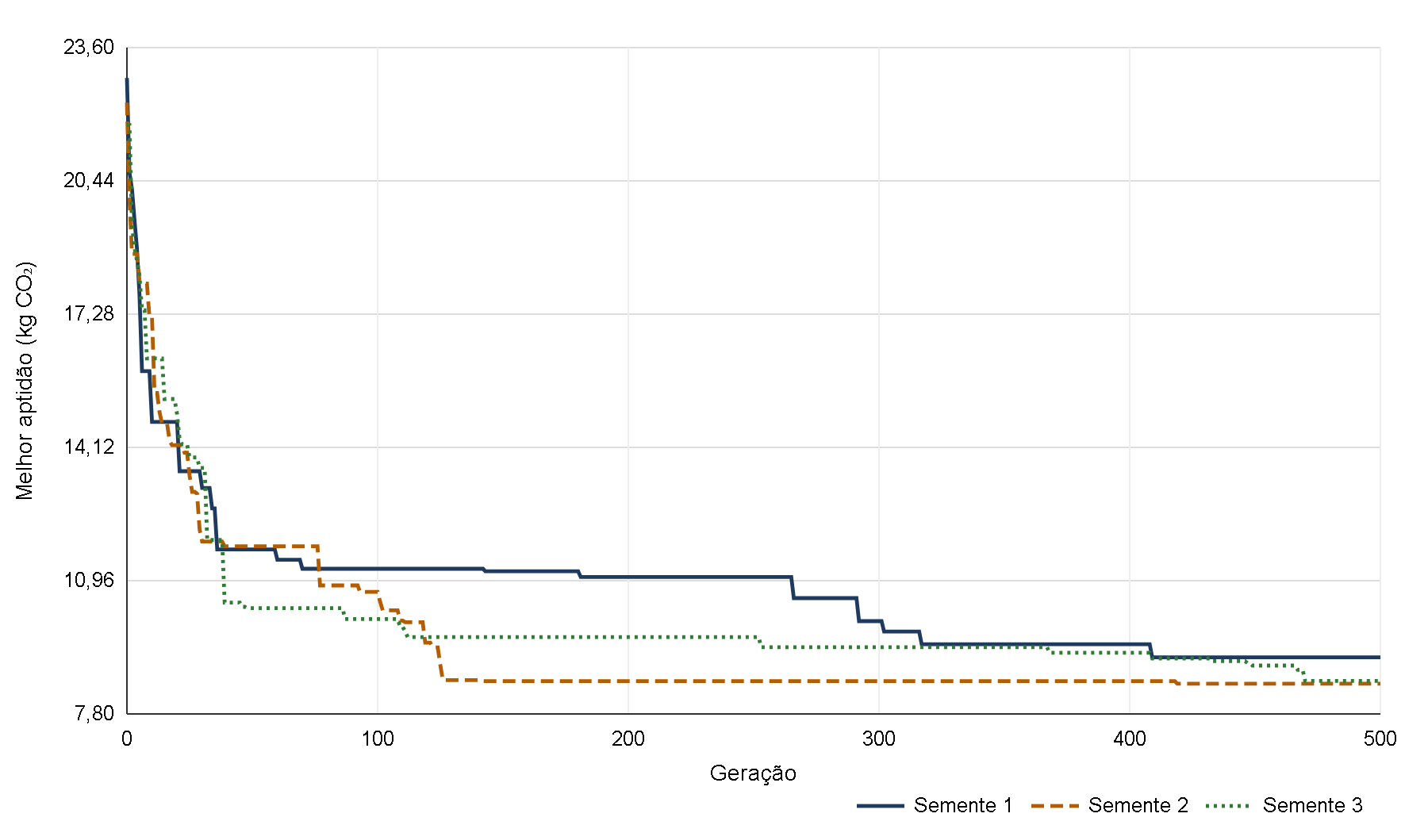
Fonte: Dados da pesquisa (2026).
Figura 10 – Emissões estimadas pelos critérios de menor distância e de menor emissão por instância
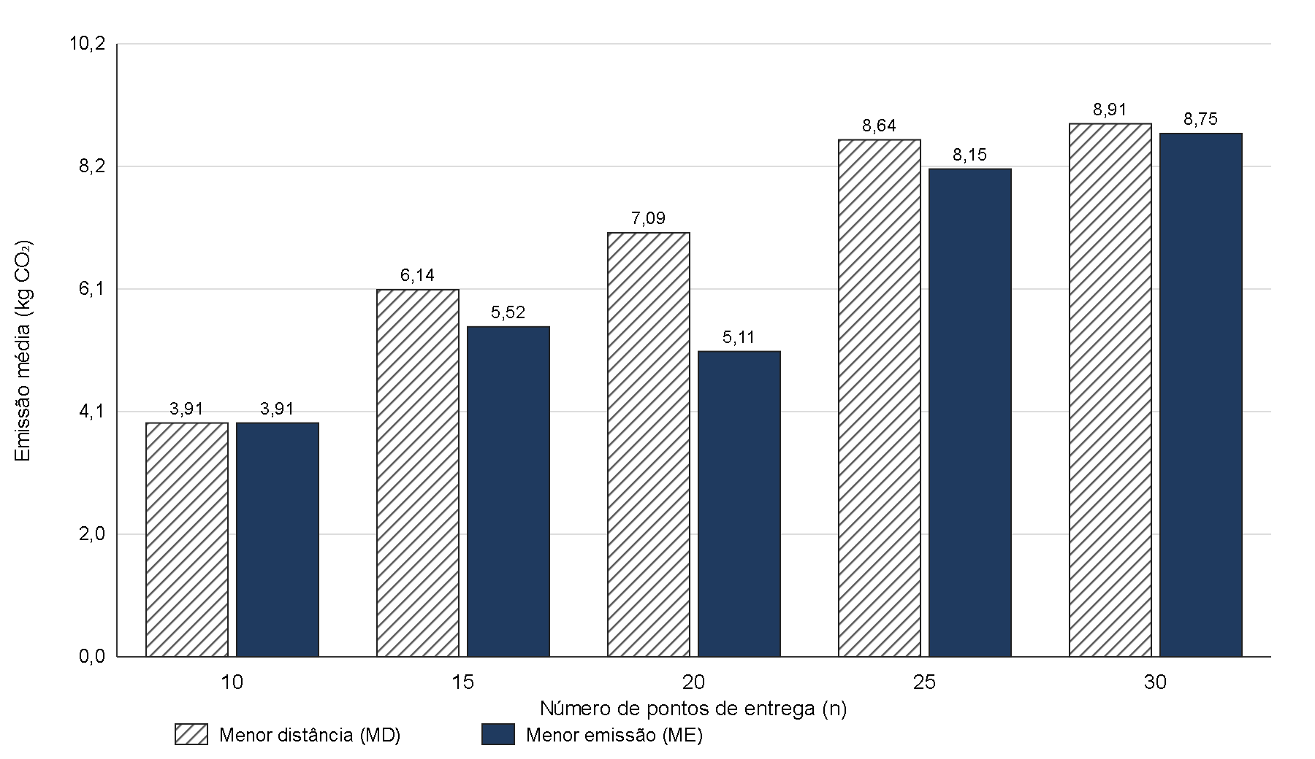
Fonte: Dados da pesquisa (2026).
Com os parâmetros padrão do sistema (população de 300 e 500 gerações), o critério de menor emissão apresentou Δ ≥ 5% em 3 das 5 instâncias (n = 15, 20 e 25), com Δ médio geral de 8,92% e desvio-padrão de 10,95 p.p. entre as 15 execuções. Na instância de 10 pontos, os dois critérios produziram a mesma rota nas três repetições (Δ = 0%), o que indica que, em instâncias pequenas, a rota de menor distância já coincide com a de menor emissão. Na instância de 30 pontos, o Δ médio foi de 1,85%, e em uma repetição o critério de menor emissão resultou em emissão ligeiramente maior que a do critério de menor distância (Δ = −0,42%), o que decorre de ambas as soluções serem obtidas por heurística.
O Δ não variou de forma monotônica com o tamanho da instância: foi máximo em n = 20 (27,01%) e decresceu em n = 25 (5,62%) e n = 30 (1,85%). Uma explicação plausível, compatível com as curvas da Figura 9, é que 500 gerações oferecem orçamento insuficiente para explorar o espaço de busca das instâncias maiores: nas três repetições de 30 pontos, a melhor solução só foi encontrada entre as gerações 409 e 470. Para verificar essa hipótese, o experimento foi repetido com 2.000 gerações, mantidas as demais condições e as sementes (análise de sensibilidade): o Δ foi maior ou igual a 5% em 4 das 5 instâncias, com Δ médio de 6,69% (n = 15), 29,73% (n = 20), 17,14% (n = 25) e 6,65% (n = 30), Δ médio geral de 12,04% e tempo médio de 38,7 s por execução (máximo de 41,6 s).
Ao adotar o critério de menor emissão, a distância percorrida aumentou em média 23,87%, com variação de 12,76% (n = 15) a 46,31% (n = 30), de modo que a redução de emissões é obtida à custa de rotas mais longas e, portanto, mais demoradas ou com maior custo de operação. A dispersão entre as sementes foi pequena em n = 15 (1,28 p.p.) e n = 25 (1,28 p.p.), moderada em n = 30 (2,39 p.p.) e a maior em n = 20 (11,23 p.p.), em que a semente 1 convergiu para uma solução diferente das duas outras. O tempo de convergência permaneceu abaixo de 60 s em todas as 30 execuções: o tempo médio por execução foi de 9,5 s e o máximo, de 9,9 s. Em relação à solução aleatória de referência (média de 1.000 permutações da mesma instância), a emissão da rota calculada pelo AG ficou entre 27,5% e 40,7% (KPI-6).

5.3 Validação da auditoria em Blockchain
Cada operação de cálculo de rota gerou uma transação no nó Hyperledger Besu contendo o hash SHA-256 dos dados da operação, e o txHash retornado foi persistido no SQL Server. A Tabela 3 apresenta uma amostra das transações registradas durante o experimento, e a Figura 11 apresenta a evidência do registro no ledger.
Tabela 3 – Amostra de transações registradas no ledger
Operação (ID) | Critério | Hash SHA-256 (início) | txHash (início) | Bloco | Tempo de registro (ms)
10209 | Menor distância | 9396c41d | d51d9d28 | 14368 | 1173
10214 | Menor emissão | 56ed8c59 | 9f5dcee7 | 14437 | 1155
10218 | Menor emissão | f0b2e10c | 77368e74 | 14449 | 2198
10222 | Menor emissão | 5c44916e | 57cc66b1 | 14462 | 2227
10227 | Menor distância | 11399bf6 | d3db597f | 14474 | 2405
Fonte: Dados da pesquisa (2026).
Nota: hashes abreviados aos oito primeiros caracteres hexadecimais. Total de transações registradas no experimento: 20 (além de 4 tentativas de ancoragem que expiraram por tempo de espera do recibo, descartadas e substituídas por novas operações). O tempo de registro foi medido entre a conclusão do cálculo e o carimbo de tempo do registro persistido, e inclui o período de bloco da rede.
Figura 11 – Evidência de transação registrada no nó Hyperledger Besu
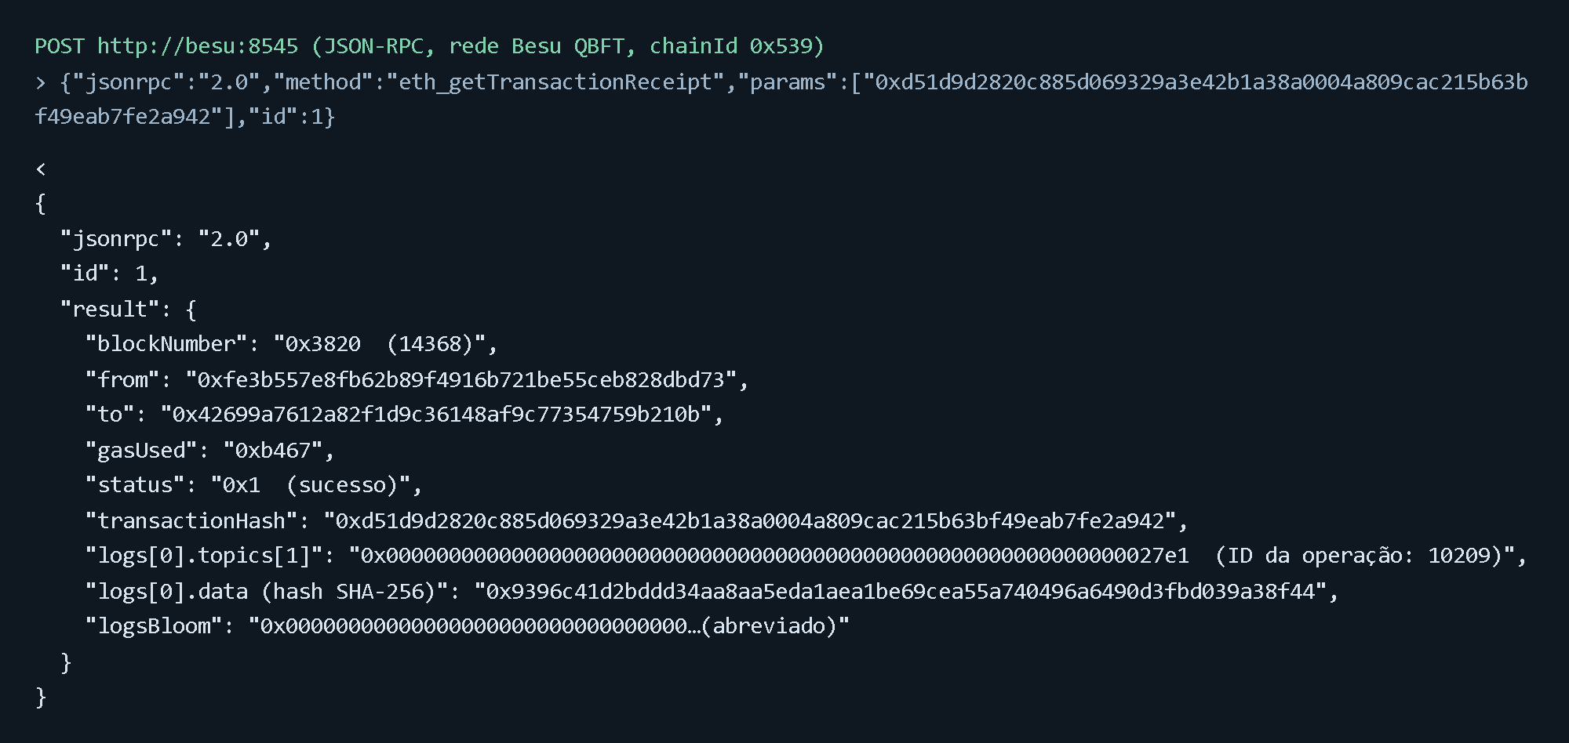
Fonte: Elaboração própria (2026).
Para o teste de integridade, foram introduzidas 10 alterações controladas em registros persistidos no SQL Server, e 10 registros foram mantidos íntegros como controle. Para cada registro, o serviço de verificação recalculou o hash SHA-256 e o comparou com o hash ancorado no ledger. A Tabela 4 detalha as alterações realizadas e o resultado de cada verificação.
Tabela 4 – Testes de alteração controlada
Teste | Registro (ID) | Campo alterado | Hash igual ao do ledger? | Alteração detectada? | Tempo de verificação (ms)
T1 | 10209 | Emissão total da operação | Não | Sim | 21,0
T2 | 10210 | Veículo da operação | Não | Sim | 27,5
T3 | 10211 | Critério da operação | Não | Sim | 15,9
T4 | 10213 | Data e hora da operação | Não | Sim | 16,1
T5 | 10214 | Ordem de visita de uma parada | Não | Sim | 16,3
T6 | 10215 | Distância de um trecho | Não | Sim | 16,9
T7 | 10216 | Velocidade média de um trecho | Não | Sim | 25,4
T8 | 10217 | Declividade de um trecho | Não | Sim | 19,3
T9 | 10218 | Emissão de um trecho | Não | Sim | 15,7
T10 | 10219 | Ponto de destino de um trecho | Não | Sim | 16,4
Fonte: Dados da pesquisa (2026).
A Tabela 5 apresenta a matriz de confusão da verificação de integridade, considerando como classe positiva os registros alterados.
Tabela 5 – Matriz de confusão da verificação de integridade
Situação real | Classificado como alterado | Classificado como íntegro | Total
Alterado | VP = 10 | FN = 0 | 10
Íntegro | FP = 0 | VN = 10 | 10
Fonte: Dados da pesquisa (2026).
Nota: VP = verdadeiro positivo; FN = falso negativo; FP = falso positivo; VN = verdadeiro negativo.
A partir da matriz, calcularam-se a precisão, VP / (VP + FP); o recall, VP / (VP + FN); e o F1, média harmônica entre precisão e recall (Sokolova; Lapalme, 2009). Obtiveram-se precisão de 1,00, recall de 1,00 e F1 de 1,00, com tempo médio de verificação de 18,1 ms por registro.

5.4 Desempenho da API
O desempenho da API foi medido com um script de carga escrito em Python (biblioteca padrão, uma thread por usuário virtual, com intervalo de 0,5 s entre requisições), simulando 10 usuários simultâneos durante 120 s no ambiente local com Docker Compose. O tempo de execução do AG foi excluído das medições do endpoint de cálculo, por ser processado de forma assíncrona. A Tabela 6 apresenta as latências observadas.
Tabela 6 – Latência dos endpoints principais da API
Endpoint | Requisições | p50 (ms) | p95 (ms) | Meta p95 (ms) | Atendida?
POST /api/routes/calculate | 220 | 94,2 | 310,1 | < 2.000 | Sim
GET /api/routes/{id} | 661 | 26,1 | 70,7 | < 2.000 | Sim
GET /api/routes/{id}/integrity | 660 | 30,2 | 69,4 | < 2.000 | Sim
GET /api/routes/comparison | 666 | 32,6 | 79,6 | < 2.000 | Sim
Fonte: Dados da pesquisa (2026).

5.5 Avaliação dos indicadores e critérios de sucesso
O Quadro 12 compara o resultado obtido em cada indicador com a meta definida no Quadro 4.
Quadro 12 – Avaliação dos indicadores (KPIs)
Indicador | Meta | Resultado obtido | Situação
KPI-1: Convergência do AG | < 60 s em 5/5 instâncias | Máximo de 9,9 s por execução (média de 9,5 s); 5/5 instâncias abaixo de 60 s | Atendido
KPI-2: Redução de emissões | Δ ≥ 5% em pelo menos 4/5 instâncias | Δ ≥ 5% em 3/5 instâncias (Δ médio de 8,92%); com 2.000 gerações, 4/5 (Δ médio de 12,04%) | Não atendido (parâmetros padrão)
KPI-3: Detecção de integridade | 10/10 alterações detectadas | 10/10 alterações detectadas; 0/10 falsos positivos nos controles | Atendido
KPI-4: Disponibilidade do protótipo | Fluxo completo executado na AWS sem erros críticos | Fluxo completo sem erros críticos em ambiente local (Docker Compose): 2.207 requisições, 100% com status 2xx. Sistema implantado na AWS em 06/11/2026, com os oito serviços em execução e a API respondendo por HTTPS | Parcialmente atendido
KPI-5: Tempo de resposta da API | p95 < 2 s com 10 usuários simultâneos | p95 máximo de 310 ms (10 usuários, 120 s, ambiente local) | Atendido (ambiente local)
KPI-6: Qualidade da solução do AG | Emissão ≤ 90% da emissão de rota aleatória | Emissão do AG entre 27,5% e 40,7% da emissão média de rotas aleatórias | Atendido
Fonte: Elaboração própria (2026).
Dos seis indicadores, quatro foram atendidos integralmente (KPI-1, KPI-3, KPI-5 e KPI-6), um foi atendido parcialmente (KPI-4) e um não foi atendido (KPI-2). O KPI-5 foi medido no ambiente local, e não na AWS, e a conclusão vale para essa configuração. O KPI-4 foi atendido em parte: o fluxo completo (cálculo das duas rotas, ancoragem e verificação) foi executado sem erros críticos no ambiente local, e o sistema foi implantado na AWS depois da coleta, com os serviços em execução e a API respondendo por HTTPS; a execução do fluxo completo na nuvem ainda não está registrada nesta versão. O KPI-2 não foi atendido com os parâmetros padrão (Δ ≥ 5% em 3 de 5 instâncias, contra as 4 exigidas), mas foi atendido na análise de sensibilidade com 2.000 gerações (4 de 5), o que indica que a meta depende do orçamento de busca do algoritmo.
Quanto aos critérios de sucesso definidos na Seção 4.5:
- Critério S1 — Protótipo funcional: atendido quanto ao fluxo funcional: o sistema calculou as duas rotas, exibiu o comparativo na interface e registrou e verificou o hash no Besu, sem erros críticos, em instâncias de até 30 pontos; a ressalva é que essa avaliação ocorreu em ambiente local, e a implantação na AWS prevista no KPI-4 foi feita depois da coleta (KPI-4);
- Critério S2 — Diferença de emissões mensurável: não atendido com os parâmetros padrão (Δ ≥ 5% em 3 das 5 instâncias, abaixo das 4 exigidas) e atendido com 2.000 gerações (4 das 5 instâncias) (KPI-2);
- Critério S3 — Integridade criptográfica eficaz: atendido, com 10 das 10 alterações detectadas, nenhum falso positivo e F1 de 1,00 (KPI-3);
- Critério S4 — Desempenho aceitável: atendido, com convergência em no máximo 9,9 s e p95 de no máximo 310 ms nos endpoints avaliados, ambos medidos no ambiente local (KPI-1 e KPI-5).
Com base nesses critérios, o projeto classifica-se como parcialmente bem-sucedido, conforme as regras estabelecidas na Seção 4.5.

5.6 Discussão
A adaptação das métricas de classificação, descrita na Seção 4.5, permitiu avaliar cada módulo pela métrica adequada à sua natureza. No motor de AG, não há rótulo verdadeiro a prever: a qualidade de uma rota é dada pelo valor da função objetivo, e por isso os resultados foram expressos pela diferença percentual de emissões entre critérios (KPI-2), pelo ganho sobre a solução aleatória de referência (KPI-6) e pelo tempo de convergência (KPI-1). Na verificação de integridade, que é uma classificação binária, a matriz de confusão da Tabela 5 mostra não apenas se as alterações foram detectadas (recall), mas também se registros íntegros foram indevidamente acusados como alterados (precisão).
A literatura sobre o O Δ médio de 8,92% obtido com os parâmetros padrão (e de 12,04% com 2.000 gerações), com valores por instância de 0% a 27,01%, é compatível com a observação qualitativa da literatura de que a ordem de visita muda quando a emissão entra na função objetivo, mas a magnitude depende fortemente da instância. As diferenças de contexto limitam a comparação direta: as instâncias são sintéticas e urbanas, o veículo tem 7.500 kg, a velocidade de cada trecho é estimada pelo serviço de roteamento e não escolhida como variável de decisão, e o modelo de emissões é o MEET. Para Demir, Bektaş e Laporte (2012), a otimização combinada de rotas e velocidades gera reduções significativas no consumo de combustível e nas emissões em comparação com abordagens tradicionais que minimizam apenas a distância ou o tempo de viagem. O Δ médio obtido neste trabalho, de 8,92% com os parâmetros padrão e de 12,04% com 2.000 gerações, alinha-se à ordem de grandeza observada na literatura de referência, embora com variações decorrentes do uso de instâncias e modelos de emissão distintos.
Os resultados devem ser interpretados considerando as limitações do estudo. Primeiro, as emissões são estimadas pelo modelo MEET, e não medidas em veículos reais; a velocidade média foi inferida dos atributos de velocidade máxima e da classificação viária do OpenStreetMap, sem considerar congestionamentos, fator que, segundo Jabali, Van Woensel e De Kok (2012), afeta significativamente as estimativas de emissões. Segundo, as instâncias são sintéticas e restritas a uma região da zona central de São Paulo, o que favorece o controle experimental, mas limita a generalização. Terceiro, o nó Hyperledger Besu único preserva o encadeamento criptográfico dos registros, mas não oferece tolerância a falhas nem descentralização, e o alcance da garantia de integridade é o delimitado na Seção 4.8.5. Por fim, como reconhecem Kouhizadeh, Zhu e Sarkis (2020), o Blockchain garante a imutabilidade dos dados registrados, mas não a qualidade dos dados de entrada.
Do ponto de vista de custo e viabilidade, o protótipo completo, com sete serviços, foi executado em um único computador com Docker Compose, sem licenciamento: a pilha é predominantemente de código aberto e o SQL Server foi utilizado na edição Express, gratuita. Uma operação completa, com o cálculo das duas rotas e a ancoragem do hash, levou cerca de 10 s com quatro processos de otimização, e os endpoints de consulta responderam com p95 inferior a 100 ms com 10 usuários simultâneos. Na AWS, o sistema completo roda numa instância m7i-flex.large, exibida no console a US$ 0,09576 por hora ligada em 06/11/2026 (cerca de US$ 70 por mês em uso contínuo), além do IP elástico e do disco; neste trabalho, esses custos foram cobertos pelos créditos do plano gratuito da AWS, e a instância é desligada fora dos períodos de uso. Frente às soluções analisadas na Seção 3.7, cujos preços de licenciamento não são divulgados, o protótipo reúne a roteirização orientada a emissões, a prova criptográfica de integridade e um custo de licenciamento baixo, combinação que o benchmark não encontrou na documentação pública consultada. Em contrapartida, o escopo é menor (até 30 pontos, nó Besu único, sem dados de tráfego), e o benefício ambiental observado, de 8,92% de redução de emissões com os parâmetros padrão, veio acompanhado de um aumento médio de 23,87% na distância percorrida, trade-off que a transportadora precisa ponderar contra o custo e o tempo de operação. Registra-se ainda que, no histórico do ambiente de testes, 19 de 258 tentativas de ancoragem (7,4%) terminaram em falha por tempo de espera do recibo no Besu, o que motivou a política de nova tentativa descrita na Seção 4.8.4, incorporada depois da coleta dos resultados.

6 CONCLUSÃO
Este trabalho desenvolveu e avaliou um protótipo de sistema web de roteirização sustentável para o transporte rodoviário de cargas, que integra um motor de Algoritmos Genéticos para o Green-VRP, com função de aptidão baseada no modelo MEET, e um módulo de auditoria em Blockchain (Hyperledger Besu) para garantir a integridade dos dados de cada operação.
Quanto à pergunta de pesquisa — se rotas calculadas pelo critério de menor emissão produzem resultados ambientais significativamente diferentes dos obtidos pelo critério de menor distância —, o experimento indicou redução média de 8,92% nas emissões estimadas, com Δ maior ou igual a 5% em 3 das cinco instâncias, acompanhada de variação média de 23,87% na distância percorrida. A diferença foi mensurável e de magnitude relevante nas instâncias de 15 a 25 pontos (de 5,62% a 27,01%), nula na de 10 pontos e pequena na de 30 pontos, onde dependeu do orçamento de busca do algoritmo (Δ médio de 1,85% com 500 gerações e de 6,65% com 2.000); portanto, a diferença entre os critérios é significativa na maior parte das instâncias, mas não em todas, e vem acompanhada de aumento da distância percorrida.
O módulo de auditoria detectou 10 das 10 alterações controladas, com precisão de 1,00, recall de 1,00 e F1 de 1,00: nos dez casos testados, a alteração feita depois da ancoragem foi identificada pela divergência entre o hash recalculado e o hash ancorado no ledger. O alcance dessa garantia, restrita aos campos incluídos no hash e dependente da preservação do ledger, está delimitado na Seção 4.8.5. O Quadro 13 resume o atendimento de cada objetivo específico.
Quadro 13 – Atendimento dos objetivos específicos
Objetivo específico | Situação | Evidência
Modelar e popular o banco de dados SQL Server com a malha viária e a declividade por segmento | Parcialmente atendido | Seções 4.6 e 4.7.4
Implementar o microsserviço de AG com função de aptidão baseada no modelo MEET | Atendido | Tabelas 1 e 2; Figura 9
Integrar o Hyperledger Besu com registro do hash SHA-256 e detecção de alterações | Atendido | Tabelas 3 a 5; Figura 11
Construir a API REST e a interface React.js integradas | Atendido | Figuras 6 a 8; Tabela 6
Executar o experimento comparativo nas cinco instâncias | Atendido | Tabelas 1 e 2; Figura 10
Fonte: Elaboração própria (2026).
Quatro dos cinco objetivos específicos foram atendidos. O primeiro foi atendido parcialmente: o modelo de dados com a geometria e a declividade por segmento está implementado e populado com os segmentos das rotas calculadas, mas a malha viária completa não foi carregada previamente, pois os dados são obtidos sob demanda no OSRM e no SRTM. O quinto objetivo foi atendido quanto à execução do experimento nas cinco instâncias, embora a meta de redução de emissões do KPI-2 tenha sido alcançada somente na análise de sensibilidade com 2.000 gerações.
Como limitações, destacam-se o uso de instâncias sintéticas, a estimativa de emissões por modelo e a rede Blockchain com nó único, discutidas na Seção 5.6. Como trabalhos futuros, propõem-se: a incorporação de dados reais de telemetria e de perfis de velocidade dependentes do tempo; a ampliação da rede Besu para múltiplos nós validadores, operados por partes independentes, como auditores; a escalabilidade horizontal do microsserviço de otimização via Amazon ECS, para instâncias com mais de 30 pontos; e a validação com transportadoras e frotas de maior porte. Permaneceram pendentes, e são retomados como trabalhos futuros, a medição da latência da API no ambiente da AWS, a carga prévia da malha viária do OpenStreetMap no SQL Server, a medição da cobertura de testes por módulo e a incorporação de dados de tráfego às velocidades dos trechos.

REFERÊNCIAS
BAKER, B. M.; AYECHEW, M. A. A genetic algorithm for the vehicle routing problem. Computers & Operations Research, Amsterdam, v. 30, n. 5, p. 787-800, 2003.
BRASIL. Lei nº 12.187, de 29 de dezembro de 2009. Institui a Política Nacional sobre Mudança do Clima – PNMC e dá outras providências. Diário Oficial da União: seção 1, Brasília, DF, 30 dez. 2009.
BRASIL. Lei nº 15.042, de 11 de dezembro de 2024. Institui o Sistema Brasileiro de Comércio de Emissões de Gases de Efeito Estufa (SBCE). Diário Oficial da União: seção 1, Brasília, DF, 12 dez. 2024.
CNPq – CONSELHO NACIONAL DE DESENVOLVIMENTO CIENTÍFICO E TECNOLÓGICO. Portaria CNPq nº 2.664, de 6 de março de 2026. Institui a Política de Integridade na Atividade Científica do CNPq. Diário Oficial da União: seção 1, Brasília, DF, 11 mar. 2026. Disponível em: https://www.in.gov.br/web/dou/-/portaria-cnpq-n-2.664-de-6-de-marco-de-2026-691779232. Acesso em: 5 out. 2026.
CNT – CONFEDERAÇÃO NACIONAL DO TRANSPORTE. Anuário CNT do transporte: estatísticas consolidadas. Brasília: CNT, 2023. Disponível em: https://www.cnt.org.br. Acesso em: 10 mar. 2026.
DANTZIG, G. B.; RAMSER, J. H. The truck dispatching problem. Management Science, Catonsville, v. 6, n. 1, p. 80-91, 1959.
DAVIS, L. Applying adaptive algorithms to epistatic domains. In: INTERNATIONAL JOINT CONFERENCE ON ARTIFICIAL INTELLIGENCE, 9., 1985, Los Angeles. Proceedings [...]. San Francisco: Morgan Kaufmann, 1985. p. 162-164.
DE SIMONI, W. F. et al. O estado da qualidade do ar no Brasil. São Paulo: WRI Brasil, 2021. (Working Paper). Disponível em: https://www.wribrasil.org.br/sites/default/files/wri-o-estado-da-_qualidade-do-ar-no-brasil.pdf. Acesso em: 5 out. 2026.
DEMIR, E.; BEKTAŞ, T.; LAPORTE, G. An adaptive large neighborhood search heuristic for the Pollution-Routing Problem. European Journal of Operational Research, Amsterdam, v. 223, n. 2, p. 346-359, 2012.
DEMIR, E.; BEKTAŞ, T.; LAPORTE, G. A review of recent research on green road freight transportation. European Journal of Operational Research, Amsterdam, v. 237, n. 3, p. 775-793, 2014. DOI: 10.1016/j.ejor.2013.12.033.
FASTAPI. FastAPI documentation: high performance, easy to learn, fast to code. [S. l.]: Sebastián Ramírez, 2024. Disponível em: https://fastapi.tiangolo.com. Acesso em: 10 mar. 2026.
FOURKITES. FourKites unveils robust net zero initiative at world's largest global supply chain sustainability event in Amsterdam. Chicago: FourKites, 9 mar. 2022. Disponível em: https://www.fourkites.ai/press/fourkites-unveils-net-zero-initiative. Acesso em: 10 out. 2026.
GIL, A. C. Como elaborar projetos de pesquisa. 4. ed. São Paulo: Atlas, 2002.
GLOVER, F. Future paths for integer programming and links to artificial intelligence. Computers & Operations Research, Amsterdam, v. 13, n. 5, p. 533-549, 1986.
GOLDBERG, D. E. Genetic algorithms in search, optimization, and machine learning. Reading: Addison-Wesley, 1989.
GRAND VIEW RESEARCH. Transportation management system market (2026-2033): size, share & trends analysis report. San Francisco: Grand View Research, 2026. Disponível em: https://www.grandviewresearch.com/industry-analysis/transportation-management-systems-market. Acesso em: 5 out. 2026.
HICKMAN, J. et al. Methodology for calculating transport emissions and energy consumption: MEET project report SE/491/98. Crowthorne: Transport Research Laboratory, 1999.
HOLLAND, J. H. Adaptation in natural and artificial systems. Ann Arbor: University of Michigan Press, 1975.
HYPERLEDGER BESU. QBFT. [S. l.]: LF Decentralized Trust, [2026]. Disponível em: https://docs.besu-eth.org/private-networks/how-to/configure/consensus/qbft. Acesso em: 1 nov. 2026.
ISO – INTERNATIONAL ORGANIZATION FOR STANDARDIZATION. ISO 14064-1: greenhouse gases – part 1: specification with guidance at the organization level for quantification and reporting of greenhouse gas emissions and removals. Geneva: ISO, 2018.
JABALI, O.; VAN WOENSEL, T.; DE KOK, A. G. Analysis of travel times and CO2 emissions in time-dependent vehicle routing. Production and Operations Management, Hoboken, v. 21, n. 6, p. 1060-1074, 2012. DOI: 10.1111/j.1937-5956.2012.01338.x.
KIRKPATRICK, S.; GELATT, C. D.; VECCHI, M. P. Optimization by simulated annealing. Science, Washington, v. 220, n. 4598, p. 671-680, 1983. DOI: 10.1126/science.220.4598.671.
KOUHIZADEH, M.; ZHU, Q.; SARKIS, J. Blockchain and the circular economy: potential tensions and critical reflections from practice. Production Planning & Control, Abingdon, v. 31, n. 11-12, p. 950-966, 2020. DOI: 10.1080/09537287.2019.1695925.
LAUFER, W. S. Social accountability and corporate greenwashing. Journal of Business Ethics, Dordrecht, v. 43, n. 3, p. 253-261, 2003.
LIN, C. et al. Survey of green vehicle routing problem: past and future trends. Expert Systems with Applications, Amsterdam, v. 41, n. 4, p. 1118-1138, 2014. DOI: 10.1016/j.eswa.2013.07.107.
LYON, T. P.; MAXWELL, J. W. Greenwash: corporate environmental disclosure under threat of audit. Journal of Economics & Management Strategy, Hoboken, v. 20, n. 1, p. 3-41, 2011.
MCKINNON, A. et al. Green logistics: improving the environmental sustainability of logistics. 3. ed. Londres: Kogan Page, 2015.
MICROSOFT. Spatial data types overview (SQL Server). Redmond: Microsoft Corporation, 2024. Disponível em: https://learn.microsoft.com/sql/relational-databases/spatial. Acesso em: 10 mar. 2026.
NAKAMOTO, S. Bitcoin: a peer-to-peer electronic cash system. [S. l.: s. n.], 2008. Disponível em: https://bitcoin.org/bitcoin.pdf. Acesso em: 5 mar. 2026.
NASA JPL – NASA JET PROPULSION LABORATORY. NASA Shuttle Radar Topography Mission Global 1 arc second: SRTMGL1, version 3. Sioux Falls: NASA EOSDIS Land Processes DAAC, 2013. DOI: 10.5067/MEaSUREs/SRTM/SRTMGL1.003.
NUMPY COMMUNITY. NumPy: the fundamental package for scientific computing with Python. [S. l.]: NumPy, 2024. Disponível em: https://numpy.org. Acesso em: 10 mar. 2026.
ORACLE. Emissions calculation: Oracle Fusion Cloud Transportation Management: what’s new 25A. [S. l.]: Oracle, 2025. Disponível em: https://docs.oracle.com/en/cloud/saas/readiness/logistics/25a/otm25a/25A-otm-wn-f34724.htm. Acesso em: 10 out. 2026.
ORACLE. Transportation management. [S. l.]: Oracle, [20--]. Disponível em: https://www.oracle.com/scm/logistics/transportation-management/. Acesso em: 10 out. 2026.
RICHARDSON, C. Microservices patterns: with examples in Java. Shelter Island: Manning Publications, 2018.
SABERI, S. et al. Blockchain technology and its relationships to sustainable supply chain management. International Journal of Production Research, Abingdon, v. 57, n. 7, p. 2117-2135, 2019. DOI: 10.1080/00207543.2018.1533261.
SAP. SAP Transportation Management. Walldorf: SAP SE, [20--]. Disponível em: https://www.sap.com/products/scm/transportation-logistics.html. Acesso em: 10 out. 2026.
SCHWABER, K.; SUTHERLAND, J. The Scrum guide: the definitive guide to Scrum. [S. l.]: Scrum.org, 2020. Disponível em: https://www.scrumguides.org. Acesso em: 10 mar. 2026.
SEEG – SISTEMA DE ESTIMATIVAS DE EMISSÕES E REMOÇÕES DE GASES DE EFEITO ESTUFA. Análise das emissões de gases de efeito estufa e suas implicações para as metas climáticas do Brasil: 1970-2021. [S. l.]: Observatório do Clima, 2023. Disponível em: https://energiaeambiente.org.br/wp-content/uploads/2023/04/SEEG-10-anos-v5.pdf. Acesso em: 5 out. 2026.
SOKOLOVA, M.; LAPALME, G. A systematic analysis of performance measures for classification tasks. Information Processing & Management, v. 45, n. 4, p. 427-437, 2009. DOI: 10.1016/j.ipm.2009.03.002.
STUBBS, W.; COCKLIN, C. Conceptualizing a sustainability business model. Organization & Environment, Thousand Oaks, v. 21, n. 2, p. 103-127, 2008.
SWAN, M. Blockchain: blueprint for a new economy. Sebastopol: O'Reilly Media, 2015.
TOTH, P.; VIGO, D. The vehicle routing problem. Philadelphia: SIAM, 2002.
TRIMBLE. Transportation management system software solutions. [S. l.]: Trimble, [20--]. Disponível em: https://transportation.trimble.com/en/solutions/transportation-management. Acesso em: 10 out. 2026.
UNIÃO EUROPEIA. Diretiva (UE) 2022/2464 do Parlamento Europeu e do Conselho, de 14 de dezembro de 2022. Altera o Regulamento (UE) n.º 537/2014, a Diretiva 2004/109/CE, a Diretiva 2006/43/CE e a Diretiva 2013/34/UE no que diz respeito ao relato de sustentabilidade das empresas. Jornal Oficial da União Europeia, Luxemburgo, L 322, p. 15-80, 16 dez. 2022.
VAN ROSSUM, G.; DRAKE, F. L. Python 3 reference manual. Scotts Valley: CreateSpace, 2009.
WÜST, K.; GERVAIS, A. Do you need a blockchain? In: CRYPTO VALLEY CONFERENCE ON BLOCKCHAIN TECHNOLOGY (CVCBT), 2018, Zug. Proceedings [...]. Zug: IEEE, 2018. p. 45-54. DOI: 10.1109/CVCBT.2018.00011.

APÊNDICE A – DECLARAÇÃO DE USO DE INTELIGÊNCIA ARTIFICIAL
Os autores declaram que ferramentas de Inteligência Artificial Generativa foram utilizadas neste trabalho nas seguintes etapas: o Claude (Anthropic) foi utilizado para levantamento e organização de referências bibliográficas, esclarecimento de conceitos técnicos e mapeamento de fontes relevantes do tema, na etapa de pesquisa bibliográfica, e para revisão de normalização segundo a ABNT e o Guia da UNIP e apoio à reestruturação do texto na versão final.
Todo conteúdo gerado foi revisado criticamente e validado pelos autores, que assumem integral responsabilidade pela originalidade e veracidade do texto final, em conformidade com a Portaria CNPq nº 2.664/2026 (CNPq, 2026).

